إرشادات بشأن العناصر التكميلية التي تتعلق باستخدام التذييل 10 من لوائح الراديو لنقل المعلومات ذات الصلة بالتداخل الضار
بخدمات الاتصالات الراديوية الفضائية

التوصيـة ITU-R SM.2149-0
(2022/09)
السلسلة SM
إدارة الطيف

تمهيـد
يضطلع قطاع الاتصالات الراديوية بدور يتمثل في تأمين الترشيد والإنصاف والفعالية والاقتصاد في استعمال طيف الترددات الراديوية في جميع خدمات الاتصالات الراديوية، بما فيها الخدمات الساتلية، وإجراء دراسات دون تحديد لمدى الترددات، تكون أساساً لإعداد التوصيات واعتمادها.
ويؤدي قطاع الاتصالات الراديوية وظائفه التنظيمية والسياساتية من خلال المؤتمرات العالمية والإقليمية للاتصالات الراديوية وجمعيات الاتصالات الراديوية بمساعدة لجان الدراسات.

سياسة قطاع الاتصالات الراديوية بشأن حقوق الملكية الفكرية (IPR)
يرد وصف للسياسة التي يتبعها قطاع الاتصالات الراديوية فيما يتعلق بحقوق الملكية الفكرية في سياسة البراءات المشتركة بين قطاع تقييس الاتصالات وقطاع الاتصالات الراديوية والمنظمة الدولية للتوحيد القياسي واللجنة الكهرتقنية الدولية (ITU-T/ITU-R/ISO/IEC) والمشار إليها في القرار ITU-R 1. وترد الاستمارات التي ينبغي لحاملي البراءات استعمالها لتقديم بيان عن البراءات أو للتصريح عن منح رخص في الموقع الإلكتروني http://www.itu.int/ITU-R/go/patents/en حيث يمكن أيضاً الاطلاع على المبادئ التوجيهية الخاصة بتطبيق سياسة البراءات المشتركة وعلى قاعدة بيانات قطاع الاتصالات الراديوية التي تتضمن معلومات عن البراءات.

سلاسل توصيات قطاع الاتصالات الراديوية
(يمكن الاطلاع عليها أيضاً في الموقع الإلكتروني http://www.itu.int/publ/R-REC/en)
السلسلة | العنـوان
BO البث الساتلي
BR التسجيل من أجل الإنتاج والأرشفة والعرض؛ الأفلام التلفزيونية
BS الخدمة الإذاعية (الصوتية)
BT الخدمة الإذاعية (التلفزيونية)
F الخدمة الثابتة
M الخدمة المتنقلة وخدمة الاستدلال الراديوي وخدمة الهواة والخدمات الساتلية ذات الصلة
P انتشار الموجات الراديوية
RA علم الفلك الراديوي
RS أنظمة الاستشعار عن بُعد
S الخدمة الثابتة الساتلية
SA التطبيقات الفضائية والأرصاد الجوية
SF تقاسم الترددات والتنسيق بين أنظمة الخدمة الثابتة الساتلية والخدمة الثابتة
SM إدارة الطيف
SNG التجميع الساتلي للأخبار
TF إرسالات الترددات المعيارية وإشارات التوقيت
V المفردات والمواضيع ذات الصلة

ملاحظة: تمت الموافقة على النسخة الإنكليزية لهذه التوصية الصادرة عن قطاع الاتصالات الراديوية بموجب الإجراء الموضح في القرار ITU-R 1.
النشر الإلكتروني
جنيف، 2023

© ITU 2023
جميع حقوق النشر محفوظة. لا يمكن استنساخ أي جزء من هذا المنشور بأي شكل كان ولا بأي وسيلة إلا بإذن خطي من الاتحاد الدولي للاتصالات (ITU).

التوصيـة ITU-R SM.2149-0
إرشادات بشأن العناصر التكميلية التي تتعلق باستخدام التذييل 10 من لوائح الراديو لنقل المعلومات ذات الصلة بالتداخل الضار بخدمات الاتصالات الراديوية الفضائية
(2022)

مجال التطبيق
ينبغي للإدارات التي تشغل أنظمة الاتصالات الراديوية الفضائية، والتي تتعرض لحالات التداخل الضار، أن تستخدم المعلومات الواردة في هذه التوصية عند تقديم تفاصيل التداخل الضار إلى الإدارات المعنية. وينبغي استخدام الاستمارة الواردة في هذه التوصية لتوفير معلومات إرشادية تكميلية بالنسق المحدد في التذييل 10 للوائح الراديو (RR).
مصطلحات أساسية
خدمات الاتصالات الراديوية الفضائية، التداخل الضار، استمارة الإبلاغ، التذييل 10
المختصرات/الأسماء المختصرة
تعريف التداخل الضار في لوائح الراديو الصادرة عن الاتحاد:
"التداخل الضار: هو تداخل يعرض للخطر اشتغال خدمة ملاحة راديوية أو غيرها من خدمات السلامة، أو يحط حطاً شديداً من خدمة اتصالات راديوية مستعملة وفقاً للوائح الراديو، أو يقطعها قطعاً متكرراً، أو يمنع اشتغالها" (الرقم 169.1 من لوائح الراديو).
BR مكتب الاتصالات الراديوية (Radiocommunication Bureau)
CDF دالة التوزيع التراكمي (Cumulative distribution function)
CR رسالة معممة (بشأن تسجيل الترددات بموجب لوائح الراديو)
(Circular Letter (Concerning Radio Regulation Frequency Registration))
EESS خدمة استكشاف الأرض الساتلية (Earth exploration-satellite service)
epfd كثافة تدفق القدرة المكافئة (equivalent power flux-density)
FDOA فارق تردد الورود (Frequency difference of arrival)
GSO مدار السواتل المستقرة بالنسبة إلى الأرض (Geostationary-satellite orbit)
HEO مدار شديد الإهليلجية (Highly elliptical orbit)
IFIC النشرة الإعلامية الدولية للترددات (International Frequency Information Circular)
LEO مدار أرضي منخفض (Low Earth orbit)
LHCP استقطاب دائري مياسر (Left-hand circular polarized)
MEO مدار أرضي متوسط (Medium Earth orbit)
NORAD الدفاع الجوي الفضائي لأمريكا الشمالية (رقم كتالوغ ساتلي)
(North American Aerospace Defence (Satellite Catalogue Number))
pfd كثافة تدفق القدرة (power flux-density)
QTE تقويم زاوي حقيقي (انظر أحدث نسخة من التوصية (ITU-R M.1172 (TRUE bearing)
RHCP استقطاب دائري ميامن (Right-hand circular polarized)
RR لوائح الراديو (Radio Regulations)
SIRRS نظام الإبلاغ عن تداخلات الأنظمة الساتلية وتسويتها
(Satellite Interference Reporting and Resolution System)
TDOA فارق زمن الورود (Time difference of arrival)
TLE مجموعة عناصر ذات خطين (Two-line element set)
UTC التوقيت العالمي المنسق (Universal Time Coordinated)
توصيات وتقارير الات‍حاد ذات الصلة
التوصية ITU-R RS.2106 - كشف حالات تداخل الترددات الراديوية التي تتعرض لها أجهزة الاستشعار في خدمة استكشاف الأرض الساتلية (المنفعلة) وتسويتها
التقرير ITU-R SM.2181 - استعمال التذييل 10 من لوائح الراديو لنقل المعلومات المتصلة بالإرسالات الصادرة عن كل من المحطات الفضائية ذات المدار الساتلي المستقر بالنسبة إلى الأرض وتلك ذات المدار الساتلي غير المستقر بالنسبة إلى الأرض، بما فيها المعلومات المتعلقة بتحديد الموقع الجغرافي
التقرير ITU-R SM.2182 - مرافق القياس المتوافرة لقياس الإرسالات من المحطات الفضائية المستقرة بالنسبة إلى الأرض وغير المستقرة بالنسبة إلى الأرض
التقرير ITU-R SM.2424 - تقنيات القياس والتكنولوجيات الجديدة فيما يخص الرصد الساتلي
إن جمعية الاتصالات الراديوية للاتحاد الدولي للاتصالات،
إذ تضع في اعتبارها
أ ) أن المادة 15 من لوائح الراديو تصف إجراءات تسوية حالات التداخل الضار؛
ب) أن تسوية التداخل الضار الذي يؤثر على المحطات الفضائية يتطلب التعاون وتبادل المعلومات بين أطراف متعددة، بما في ذلك الإدارات المعنية، ومرفق مراقبة الفضاء، ومكتب الاتصالات الراديوية في الاتحاد؛
ج) أنه طبقاً للرقم 27.15 من لوائح الراديو يتعين، كلما أمكن، بيان كامل التفاصيل المتعلقة بالتداخل الضار في الاستمارة الواردة في التذييل 10 للوائح الراديو؛
د ) أن التذييل 10 للوائح الراديو معدّ مع مراعاة خدمات الأرض، لذا فإن إمكانية تطبيقه فيما يخص الإرسالات الصادرة من المحطات الفضائية محدودة؛
ه ) أنه سيكون من المستصوب والمفيد بالنسبة للإدارات أن توضع استمارة إبلاغ مشتركة للإبلاغ عن جميع الخدمات استناداً إلى المعلومات الحالية الواردة في التذييل 10 للوائح الراديو؛
و ) أن الإبلاغ عن التداخل الضار الذي يؤثر على بعض الخدمات الراديوية قد يتطلب معلومات إضافية إلى تلك الواردة في التذييل 10 للوائح الراديو؛
ز ) أن هذه الاستمارة المخصصة للإبلاغ عن حالات التداخل الضار ينبغي أن تكون موجزة قدر الإمكان؛
ح) أن التطبيق الإلكتروني لنظام الإبلاغ عن تداخلات الأنظمة الساتلية وتسويتها (SIRRS) هو الآلية الرئيسية (وفقاً للرسالة المعممة CR/435) لتقديم التقارير رسمياً وتبادل المعلومات لاحقاً بشأن حالات التداخل الضار الذي يؤثر على الخدمات الفضائية؛
ط) أن هذا التطبيق الإلكتروني الذي ينفذه مكتب الاتصالات الراديوية استجابة للقرار 186 لمؤتمر المندوبين المفوضين للاتحاد هو منصة مفتوحة يمكن أن تدعم تقديم معلومات إضافية في نسق هذه التوصية،
وإذ تلاحظ
أ ) أن التوصية ITU-R RS.2106 توفر استمارة إبلاغ وإرشادات للإدارات التي تشغّل أجهزة استشعار ساتلية في خدمة استكشاف الأرض الساتلية (المنفعلة) تواجه حالات من التداخل الضار، بالإضافة إلى الاستمارة الواردة في التذييل 10 للوائح الراديو؛
ب) أن المعلومات الإضافية الضرورية المذكورة في الفقرة و) من " إذ تضع في اعتبارها" قد تختلف بالنسبة لحالات مختلف خدمات الاتصالات الراديوية الفضائية وسيناريوهات التداخل؛
ج) أن استمارات الإبلاغ والأمثلة المذكورة في الملحقين 1 و3 ستكون مفيدة للإدارات وستيسر جهودها،
وإذ تقر
أ ) بأن الالتزامات بإزالة التداخل الضار منصوص عليها في الأحكام ذات الصلة من دستور الاتحاد ولوائح الراديو واتفاقات التنسيق الثنائية؛
ب) بأن الرقم 22.15 من لوائح الراديو يطلب من الدول الأعضاء أن تبدي أقصى درجات حسن النية والمساعدة المتبادلة عند تطبيق أحكام المادة 45 من الدستور وأحكام القسم VI من المادة 15 من لوائح الراديو من أجل تسوية مشاكل التداخل الضار؛
ج) بأن الرقم 2.13 من لوائح الراديو ينص على أنه: "عندما تواجه إدارة صعوبات في حل مسألة ناتجة عن تداخلات ضارة وتطلب مساعدة المكتب، يساعدها المكتب إذا اقتضى الأمر في تحديد مصدر التداخلات، ويسعى إلى الحصول على تعاون الإدارة المسؤولة في حل المسألة"؛
د ) بأن التنفيذ التآزري المستمر لهذه الإجراءات من جانب جميع القطاعات المشاركة في الاتصالات الراديوية الساتلية يمكن أن يضمن إبقاء التداخل الضار عند أدنى حد ممكن بالنسبة للمجتمع الساتلي والمستعملين النهائيين،
توصي
1 بضرورة توفير المعلومات الإرشادية الواردة في الملحق 1، كلما أمكن ذلك، عند الإبلاغ عن تداخل ضار يؤثر على خدمات الاتصالات الراديوية الفضائية طبقاً للمادة 15 من لوائح الراديو؛
2 بإمكانية استخدام سيناريوهات التداخل المبينة في الملحق 2 للاسترشاد بها عند الإبلاغ عن تداخلات ضارة؛
3 بإمكانية استخدام الأمثلة والمعلومات الإضافية المفصلة المبينة في الملحق 3 للاسترشاد بها عند الإبلاغ عن التداخلات الضارة في كل سيناريو تداخل؛
4 بأن تشكل الملاحظة التالية جزءاً من هذه التوصية.
ملاحظة - لا يُقصد بهذه التوصية بأي حال من الأحوال تعديل الإجراء الوارد في المادة 15 والتذييل 10 من لوائح الراديو، ولكن تهدف إلى توفير إرشادات للإدارات عند التعامل مع التداخل لتسهيل مسار الإجراء الذي يتعين اتخاذه.

الملحق 1
استخدام التذييل 10 من لوائح الراديو لنقل المعلومات ذات الصلة بالتداخل الضار
بخدمات الاتصالات الراديوية الفضائية

1.A1 مقدمة
تصف المادة 15 من لوائح الراديو (RR) إجراءات تسوية حالات التداخل الضار. وتعطى المعلومات التفصيلية المتعلقة بالتداخل الضار في الاستمارة الواردة في التذييل 10 للوائح الراديو، كلما كان ذلك ممكناً.
بيد أن التذييل 10 للوائح الراديو أُعد في إطار مراعاة خدمات الأرض، لذا فإن إمكانية تطبيقه فيما يخص الإرسالات الصادرة من المحطات الفضائية محدودة. ويصبح الأمر أكثر صعوبة عندما ينطوي على ضرورة نقل معلومات بيانية عن تحديد المواقع الجغرافية.
وقد أُعد التقرير ITU-R SM.2181 لمعالجة أوجه القصور هذه ويقترح قائمة بالمعلومات الإضافية التي يجب إرفاقها مع التذييل 10 للوائح الراديو عند الإبلاغ عن حالات التداخل الضار المتعلقة بالخدمات الساتلية. ولم تذكر قائمة البنود المقترحة في التقرير ITU-R SM.2181 سوى الحالات المتعلقة بالشبكات المستقرة وغير المستقرة بالنسبة إلى الأرض في حين أن المبادئ التوجيهية الواردة في هذا الملحق تسهل طريقة الإبلاغ عن التداخل الضار فيما يخص جميع خدمات الاتصالات الراديوية الفضائية.
وتهدف هذه المبادئ التوجيهية إلى وضع إجراءات للإبلاغ عن حالات التداخل الضار المتعلقة بجميع خدمات الاتصالات الراديوية الفضائية وتقديم إرشادات بشأن إعداد أي تقرير عن حالات التداخل الضار من جانب الإدارات ومكتب الاتصالات الراديوية، حسب الاقتضاء. وتوضع هذه المبادئ التوجيهية استناداً إلى إجراءات تسوية التداخل الضار على النحو الوارد في القسم VI من المادة 15 من لوائح الراديو لتعظيم جودة الخدمة وتيسرها للمستعمل من خلال تدنية السعة الساتلية غير القابلة للاستعمال بسبب التداخل.

2.A1 مقترح بحل
تفادياً للالتباس وتحسين نقل المعلومات المتصلة بالتداخل الضار على خدمات الاتصالات الراديوية الفضائية، من المستصوب توفر استمارة إبلاغ واحدة للإبلاغ عن حالات التداخل الضار على خدمات الاتصالات الراديوية الفضائية. ويُشار في الفقرة 5.A1 إلى استمارة إبلاغ مشتركة من أجل المعلومات الضرورية المتعلقة بالتداخل الضار على جميع خدمات الاتصالات الراديوية الفضائية.
غير أن بعض خدمات الاتصالات الراديوية الفضائية لها تفاصليها الخاصة المتعلقة بالتقرير. ولذلك، تبين الفقرة 6.A1 المعلومات التكميلية لمعالجة حالات التداخل الضار لمختلف خدمات الاتصالات الراديوية الفضائية.

3.A1 الإجراءات في حالة التداخل الضار
ينص القسم VI من المادة 15 من لوائح الراديو على الإجراءات التي يتعين على الإدارات أن تتبعها في حالة التداخل الضار. وفيما يلي النقاط الرئيسية لهذه الإجراءات:
1 ترسل الإدارة المسؤولة عن الخدمة المتأثرة أو عن شركة الاتصالات الساتلية (الإدارة A) إلى الإدارة المسؤولة عن المحطة التي يُرجح تسببها في التداخل الضار (الإدارة B) التفاصيل الكاملة المتعلقة بالتداخل الضار بالشكل المبين في التذييل 10 للوائح الراديو (الرقم 27.15 من لوائح الراديو).
2 عندما تُبلَّغ الإدارة الثانية باحتمال تسبب محطة خاضعة لولاية الإدارة B في تداخل ضار على الإدارة A، فإنها تُشعر باستلام هذه المعلومات بأسرع ما يمكن (الرقم 35.15 من لوائح الراديو).
3 تحقق الإدارة B في الأمر على الفور وتتخذ جميع التدابير / الإجراءات اللازمة لإزالة التداخل الضار إذا تم تأكيد أن المحطة المسببة للتداخل تقع في الأراضي الخاضعة لولايتها.
4 إذا لم يسفر التعاون بين الإدارتين A وB عن نتائج مُرضية، يجوز للإدارة A أن تحيل تفاصيل الحالة إلى مكتب الاتصالات الراديوية (BR) للعلم (الرقم 41.15 من لوائح الراديو).
5 وفي هذه الحالة، يمكن أيضاً إرسال طلب مساعدة إلى المكتب مشفوعاً بجميع التفاصيل التقنية والتشغيلية ونُسخ المراسلات (الرقم 42.15 من لوائح الراديو).
وفي الحالات التي يتعذر فيها تسوية التداخل الضار الناجم عن الإدارة B على مستوى المشغل، يمكن للمشغلين الساتليين/مستعملي المحطات الأرضية المرخص لهم المتأثرين القيام بما يلي:
الخطوة 1: إرسال رسالة إلى الإدارة الوطنية (الإدارة A) مشفوعة بالمعلومات الواجب تقديمها عند الإبلاغ عن التداخل الضار (انظر الفقرة 5.A1 للاطلاع على وصف المعلومات الواجب تقديمها) لطلب مساعدتها في التواصل مع الإدارة المسؤولة عن المحطة المشتبه في تسببها للتداخل الضار (الإدارة B) لإزالة الإشارة المسببة للتداخل.
الخطوة 2: إذا لم يرد رد من الإدارة B أو إذا تعذر التوصل إلى نتائج مرضية، تُدعى الإدارة الوطنية A إلى إرسال رسالة إلى الاتحاد وفقاً للرقمين 41.15 و42.15 من لوائح الراديو. وينبغي للرسالة الموجهة إلى مكتب الاتصالات الراديوية:
- أن تطلب من مكتب الاتصالات الراديوية التصرف وفقاً لأحكام القسم I من المادة 13 من لوائح الراديو للمساعدة في حل حالة التداخل الضار.
- أن تقدم وقائع الحالات، بما في ذلك جميع التفاصيل التقنية والتشغيلية ونسخ المراسلات بين الإدارة A والإدارة B (أي المراسلات المرتبطة بالخطوة 1 أعلاه).

4.A1 الحصول على نتائج تحديد الموقع الجغرافي لمصدر التداخل الضار
في حالة الشبكات الساتلية المستقرة بالنسبة إلى الأرض، تعتمد تغطية الساتل على تصميمه وتردداته التشغيلية، وعادة ما تغطي بلداناً متعددة. ويمكن للوصلة الصاعدة من أي موقع داخل منطقة تغطية هوائي الساتل أن تتسبب في تداخل ضار بالساتل. وبدون معرفة موقع المصدر المسبب للتداخل، سيكون من الصعب، إن لم يكن من المستحيل، تحديد الإدارة المسؤولة للتواصل معها وطلب إزالة التداخل الضار.
وللحصول على نتائج تحديد الموقع الجغرافي، يمكن أن يكون لدى مشغلي السواتل وإداراتهم المسؤولة بالفعل، مرافق أو مصادر لإجراء عمليات تحديد الموقع الجغرافي. ولدى هيئات تنظيم الاتصالات في بعض البلدان مرافق خاصة بها للمراقبة الراديوية الفضائية، وقد تتمكن بعض هذه المحطات من مساعدة إدارات أخرى في إجراء عمليات تحديد الموقع الجغرافي في الحالات التي تنطوي على تداخل ساتلي؛ ويمكن الاطلاع على المعلومات المتعلقة بهذه المرافق في التقرير ITU-R SM.2182 أو في الموقع http://www.itu.int/online/mms/mars/monitoring/l8_station_search.sh. وبالإضافة إلى مرافق المراقبة/تحديد الموقع الجغرافي للإدارات، هناك شركات تجارية ومشغلو سواتل تجاريون، يقدمون خدمات تحديد الموقع الجغرافي للعملاء.
وترد معلومات إضافية عن حلول التداخل في القسم 6 من التقرير ITU-R SM.2424. وتصف نمط التداخل، ومبادئ تحديد الموقع الجغرافي، ومتطلبات نظام تحديد الموقع الجغرافي، وتقنيات تحديد الموقع الجغرافي لجهاز الإرسال على الأرض والعوامل التي تؤثر على دقة تحديد الموقع الجغرافي.

5.A1 الخصائص الرئيسية عند الإبلاغ عن التداخل الضار على خدمات الاتصالات الراديوية الفضائية
ترد أدناه استمارة الإبلاغ المشتركة عن المعلومات الضرورية المتعلقة بالتداخل الضار على خدمات الاتصالات الراديوية الفضائية. ويتماشى تصنيف الاستمارة مع التذييل 10 من لوائح الراديو، وتُستخرج منه البنود من a إلى x في الجدول 1 مباشرة. وبالإضافة إلى ذلك، تحدد البنود الأخرى وفقاً للخصائص المحددة لخدمات الاتصالات الراديوية الفضائية.
وبعض العناصر اختيارية وبعضها ضروري على الأقل للتمكن من فهم التقرير ومعالجته.
الجدول 1
العناصر الرئيسية المتعلقة باستمارة الإبلاغ عن التداخل
معلومات عامة
1 | الإدارة المسؤولة عن التداخل  (ملاحظة: الإدارة المسؤولة عن المحطة التي يُرجح تسببها في التداخل الضار، الخيار - غير معروف) | ضروري
2 | الإدارة المبلِّغة عن المحطة التي تتعرض للتداخل  (ملاحظة: الإدارة المبلِّغة المسؤولة عن المحطة التي تتعرض للتداخل الضار.) | ضروري
3 | الإدارات الأخرى المشاركة في حالة التداخل  (ملاحظة: الإدارات الأخرى المسؤولة عن المحطات المتأثرة بالتداخلات الضارة.)
سيناريو التداخل
4 | سيناريو التداخل:  A-أرض-فضاء / B-فضاء-أرض / C-خدمة استكشاف الأرض الساتلية (أجهزة الاستشعار المنفعلة) / D-علم الفلك الراديوي / E-فضاء-أرض  (ملاحظة: ترد في الملحق 2 أمثلة توضيحية لسيناريوهات التداخل.) | ضروري
5 | نمط المحطة المسؤولة عن التداخل: أرضية / فضائية (مستقرة بالنسبة إلى الأرض) / فضائية (غير مستقرة بالنسبة إلى الأرض) / للأرض/ أخرى / غير معروف
6 | نمط المحطة التي تتعرض للتداخل: أرضية / فضائية (مستقرة بالنسبة إلى الأرض) / فضائية (غير مستقرة بالنسبة إلى الأرض) / للأرض/ أخرى | ضروري
7 | نمط المحطات المتأثرة بالتداخل الضار: أرضية / فضائية (مستقرة بالنسبة إلى الأرض) / فضائية (غير مستقرة بالنسبة إلى الأرض) / للأرض/ أخرى | ضروري
تفاصيل تتعلق بالمحطة المسببة للتداخل
a | الاسم أو تحديد هوية الموجة الحاملة أو أي وسائل أخرى لتعرف الهوية  (ملاحظة يُخصص هذا البند بشكل أكبر لخدمات الأرض.  فيما يتعلق بالتداخل في الوصلة الصاعدة، يمكن الإشارة إلى المحطة الأرضية المسببة للتداخل أو البث للأرض إذا كان معروفاً.  فيما يتعلق بالتداخل في الوصلة الهابطة والتداخل بين السواتل، يمكن الإشارة إلى الساتل المؤثر، وبالتالي يمكن الإشارة هنا إلى الرقم المرجعي للقسم الخاص به مثل معرف NORAD، واسم بطاقة التبليغ للاتحاد والاسم التجاري ورقم جهاز الإرسال والاستقبال المؤثر.)
b | التردد المقيس  (ملاحظة: مركز تردد الوصلة الصاعدة أو تردد الوصلة الهابطة)  التاريخ  (ملاحظة: تاريخ رسم مخطط طيف التداخلات الضارة. يمكن أيضاً وصف حدوث التداخل لإعطاء مزيد من المعلومات.)  الساعة (بالتوقيت العالمي المنسق ((UTC)  (ملاحظة: تاريخ رسم مخطط الطيف. إذا أُعطي في البند (التاريخ) أعلاه نطاق زمني لوصف حدوث التداخل، يمكن أيضاً تحديد التاريخ الدقيق لمخطط الطيف هنا.) | ضروري
c | صنف الإرسال  (ملاحظة: من الصعب عادة تصنيف صنف الإرسال لمسبب التداخل، على النحو المحدد في التذييل 1 للوائح الراديو، ويمكن ترك هذا الحقل فارغاً أو وسمه على أنه غير معروف. ويمكن، كلما أمكن، تقديم وصف للتداخل مثل نمط التشكيل ونمط الشفرة ونمط النفاذ المتعدد وأي خصائص إضافية للإشارة.)
الجدول 1 (تابع)
تفاصيل تتعلق بالمحطة المسببة للتداخل
d | عرض نطاق التداخل أو التداخلات (يبين إذا كان تم قياسه أو تقديره)
e | شدة المجال أو كثافة تدفق القدرة، أو كثافة تدفق القدرة المكافئة، أو درجة حرارة لمعان الموجة (الموجات) الحاملة المسببة للتداخل  (ملاحظة: يُستخدم هذا البند لوصف شدة الإشارة المقيسة. درجة حرارة اللمعان هي معلمة خاصة لخدمة استشكشاف الأرض الساتلية. وكبديل، يمكن أيضاً تقديم مخطط الطيف.)  التاريخ:  (ملاحظة: تاريخ القياس/مخطط الطيف.)  الساعة (بالتوقيت العالمي المنسق ((UTC):  (ملاحظة: وقت القياس/مخطط الطيف.)
f | الاستقطاب الملحوظ:  (ملاحظة: أفقي (H) / رأسي (V)) / استقطاب دائري مياسر (LHCP) / استقطاب دائري ميامن (RHCP))
g | طبيعة التداخل  (ملاحظة: تم استبدال البند u والبند g في الجدول 1 مقارنة بالتذييل 10 للوائح الراديو. ويمكن تقديم خصائص التداخل عند الاقتضاء:  - موجة حاملة بتشكيل تماثلي  - موجة حاملة بتشكيل رقمي  - موجة حاملة خالصة مستمرة  - إشارة رشقة  - قفزة التردد  - كنس التردد  - استقطاب متقاطع  - في نفس القناة  - تشكيل بيني  - إرسالات غير مطلوبة  - تداخل من ساتل مجاور  - تداخل موجة حاملة مجاورة  - غير ذلك:  ويمكن تقديم سبب التداخل عند الإمكان:  - خطأ تسديد الهوائي  - سوء أداء التجهيزات  - عدم كفاية تدريع الكبلات  - الإشارة إلى الرقم 1.15 من لوائح الراديو (الإرسالات غير الضرورية)  - غير ذلك) | ضروري
h | الموقع  (ملاحظة: يوصى ببيان عدد مصادر التداخل (العدد المقدر إن أمكن) ومواقع مصادر التداخل.  وعند الإمكان، تقديم خط الطول إذا كانت محطة مستقرة بالنسبة إلى الأرض / (خط العرض، خط الطول) إذا كانت محطة أرضية أو محطة للأرض / التقويم الفلكي للسواتل بنسق TLE إذا كانت محطة غير مستقرة بالنسبة إلى الأرض.)
i | موقع المركز الذي أجرى القياسات المشار إليها أعلاه  (ملاحظة: موقع القياس (موقع رسم مخطط الطيف مثلاً) وموقع مرفق إجراء عملية تحديد الموقع الجغرافي وأبعاد هوائي المراقبة الطبقي).

الجدول 1 (تابع)
تفاصيل تتعلق بمحطة الإرسال التي تعرضت للتداخل
(ملاحظة: فيما يتعلق بحالات التداخل في الوصلة الصاعدة، يتعلق الأمر بالمحطة الأرضية التي ترسل الموجة الحاملة المطلوبة،
وفيما يتعلق بحالات التداخل في الوصلة الهابطة، يتعلق الأمر بالمحطة الفضائية التي ترسل الموجة الحاملة المطلوبة.)
j | الاسم أو الرمز الدليلي للنداء أو أي وسائل أخرى لتعرف الهوية  (ملاحظة: يُخصص هذا البند بشكل أكبر لخدمات الأرض.  ويمكن أن يشير إلى اسم المحطة المبلَّغ عنها إلى الاتحاد، أو معرّف NORAD أو الاسم التجاري، حسب الاقتضاء.)
k | التردد المخصص  (ملاحظة: التردد المركزي المبلغ عنه إلى الاتحاد.) | ضروري
l | التردد المقيس  (ملاحظة: يمكن تقديم تردد الوصلة الصاعدة وتردد الوصلة الهابطة على السواء.)  التاريخ  (ملاحظة: تاريخ رسم مخطط طيف التداخلات الضارة. يمكن أيضاً وصف حدوث التداخل لإعطاء مزيد من المعلومات.)  الساعة (بالتوقيت العالمي المنسق ((UTC)  (ملاحظة: تاريخ رسم مخطط الطيف. إذا أُعطي في البند (التاريخ) أعلاه نطاق زمني لوصف حدوث التداخل، يمكن أيضاً تحديد التاريخ الدقيق لمخطط الطيف هنا.)
m | صنف الإرسال  (ملاحظة: صنف إرسال تخصيص التردد المتأثر على النحو المحدد في التذييل 1 للوائح الراديو.)
n | عرض النطاق (يبين إذا كان تم قياسه أو تقديره أو يبين عرض النطاق اللازم المبلّغ إلى مكتب الاتصالات الراديوية) | ضروري
o | الموقع/الوضع/المنطقة  (ملاحظة: عند الإمكان، تقديم خط الطول إذا كانت محطة مستقرة بالنسبة إلى الأرض / (خط العرض، خط الطول) إذا كانت محطة أرضية / التقويم الفلكي للسواتل بنسق TLE إذا كانت محطة غير مستقرة بالنسبة إلى الأرض.)
p | موقع المركز الذي أجرى القياسات المشار إليها أعلاه  (ملاحظة: يمكن أن يكون هو الموقع الذي رُسم فيه مخطط الطيف وأبعاد هوائي المراقبة الطبقي.)
المعلومات التي تقدمها محطة الاستقبال التي تعاني من التداخل
(ملاحظة: فيما يتعلق بحالات التداخل في الوصلة الصاعدة، يتعلق الأمر بالمحطة الفضائية التي تتعرض للتداخل؛
وفيما يتعلق بحالات التداخل في الوصلة الهابطة، يتعلق الأمر بالمحطة الأرضية التي تتعرض للتداخل.)
q | اسم المحطة  (ملاحظة: يمكن أن يشير إلى اسم المحطة المبلَّغ عنها إلى الاتحاد، أو معرّف NORAD أو الاسم التجاري، حسب الاقتضاء.) | ضروري
r | الموقع/الوضع/المنطقة  (ملاحظة: عند الإمكان، تقديم خط الطول إذا كانت محطة مستقرة بالنسبة إلى الأرض / (خط العرض، خط الطول) إذا كانت محطة أرضية / التقويم الفلكي للسواتل بنسق TLE إذا كانت محطة غير مستقرة بالنسبة إلى الأرض.) | ضروري
s | تواريخ وساعات (UTC) حدوث التداخل الضار
t | التقويم الزاوي (QTE) أو تفاصيل أخرى  (ملاحظة: يُخصص هذا البند بشكل أكبر لخدمات الأرض. ويمكن ترك هذا الحقل فارغاً.)
u | صنف المحطة وطبيعة الخدمة  (ملاحظة: يُحدد صنف المحطة وطبيعة الخدمة في الجدول 3 والجدول 4 من المقدمة في النشرة الإعلامية الدولية للترددات، ويمكن تنزيل المقدمة من الموقع التالي:.http://www.itu.int/en/ITU-R/space/Pages/prefaceMain.aspx)  (ملاحظة: تم استبدال البند u والبند g في الجدول 1 مقارنة بالتذييل 10 للوائح الراديو.) | ضروري
الجدول 1 ( تتمة)
المعلومات التي تقدمها محطة الاستقبال التي تعاني من التداخل
v | شدة المجال أو كثافة تدفق قدرة الإرسال أو درجة حرارة اللمعان للإرسال المرغوب فيه عند محطة الاستقبال التي تعاني من التداخل  (ملاحظة: يُستخدم هذا البند لوصف شدة الإشارة المقيسة. درجة حرارة اللمعان هي معلمة خاصة لخدمة استشكشاف الأرض الساتلية. وكبديل، يمكن أيضاً تقديم مخطط الطيف.)  التاريخ:  (ملاحظة: تاريخ القياس/مخطط الطيف.)  الساعة (بالتوقيت العالمي المنسق ((UTC):  (ملاحظة: وقت القياس/مخطط الطيف.)
w | استقطاب هوائي الاستقبال أو الاستقطاب الملحوظ  (ملاحظة: أفقي (H) / رأسي (V)) / استقطاب دائري مياسر (LHCP) / استقطاب دائري ميامن (RHCP).)
x | الإجراء الواجب اتخاذه  (ملاحظة: الإجراء الذي تودون أن تقوم به الإدارة المسؤولة عن المحطة المسببة للتداخل الضار.) | ضروري

6.A1 تفاصيل إضافية عند الإبلاغ عن التداخل الضار على خدمات الاتصالات الراديوية الفضائية
تعتبر المعلومات الإضافية المقدمة في هذا القسم مكملة للتذييل 10 للوائح الراديو من أجل فهم التداخلات على نحو أفضل.
وفيما يتعلق بسيناريو التداخل C (خدمة استكشاف الأرض السالية (المنفعلة))، يمكن الاطلاع على الجداول الواردة في التوصية ITU-R RS.2106. وتحدد هذه الجداول حقول الإبلاغ عن خصائص نظام خدمة استكشاف الأرض الساتلية (المنفعلة) المتأثر.
وفيما يتعلق بسيناريو التداخل A (أرض-فضاء)، يحدد الجدول التالي خصائص المعلومات البيانية، والسواتل ومرافق تحديد الموقع الجغرافي المشاركة في التداخل الضار.
الجدول 2
معلومات إضافية بشأن استمارة الإبلاغ عن التداخل الضار
معلومات بيانية
8 | مخطط طيف الموجة الحاملة المسببة للتداخل
9 | مخطط طيف الموجة الحاملة المطلوبة
10 | نتائج تحديد الموقع الجغرافي
11 | منطقة تغطية الساتل التي يحدث فيها تداخل تتعرض له الوصلة الصاعدة
12 | منطقة تغطية الساتل التي يحدث فيها تداخل تتعرض له الوصلة الهابطة
تفاصيل تتعلق بالساتل الذي يظهر فيه مسبب التداخل
13 | مدار الساتل:
14 | - وضع المدار الساتلي المستقر بالنسبة إلى الأرض (الاسمي):
15 | - المدار LEO/MEO/HEO:
16 | - الفترة المدارية
17 | - وقت الرؤية
18 | - نوع المدار
19 | - اسم النظام الساتلي
20 | - عدد السواتل في النظام
الجدول 2 (تابع)
تفاصيل تتعلق بالساتل الذي يظهر فيه مسبب التداخل
21 | الوصلة الساتلية الهابطة:
22 | - مدى التردد (الاسمي) (MHz)
23 | - مدى التردد المقيس (MHz)
24 | جهاز الإرسال والاستقبال الذي يظهر فيه مسبب التداخل:
25 | - جهاز الإرسال والاستقبال على متن ساتل
26 | - اسم/رقم جهاز الإرسال والاستقبال على الوصلة الصاعدة
27 | - اسم/رقم جهاز الإرسال والاستقبال على الوصلة الهابطة
28 | - استقطاب (الوصلة الهابطة)
29 | - استقطاب (الوصلة الصاعدة)
30 | - التردد المركزي (الوصلة الهابطة)
31 | - عرض النطاق (الوصلة الهابطة)
32 | - التردد المركزي (الوصلة الصاعدة)
33 | - عرض النطاق (الوصلة الصاعدة)
34 | - وصف/تحديد الإشارة المرخصة
تفاصيل تتعلق بالمراكز التي تقوم بالقياس (بالنسبة للبند i)
35 | اسم محطة المراقبة:
36 | - المنظمة
37 | - الموقع (البلد، الدولة، المنطقة، المدينة)
38 | - موضع محطة المراقبة التي تُجري القياسات
39 | مبدأ تحديد الموقع الجغرافي  (ملاحظة: TDOA/FDOA مع ساتلين، TDOA/FDOA مع ساتلين، TDOA/FDOA مع 3 سواتل، إزاحة دوبلر بساتل واحد
40 | السواتل المستعملة لقياسات تحديد الموقع الجغرافي
41 | - اسم الساتل الرئيسي
42 | - اسم الساتل المجاور 1
43 | - اسم الساتل المجاور 2
44 | التجهيزات المستعملة للكشف عن مسبب التداخل:
45 | - نوع الهوائي (الهوائي الأول لتحديد الموقع الجغرافي)
46 | - أبعاد الهوائي
47 | – معامل الجدارة (dB/K) G/T
48 | - موقع الهوائي (البلد، الدولة، المدينة)
49 | - نوع الهوائي (الهوائي الثاني لتحديد الموقع الجغرافي)
50 | - أبعاد الهوائي
51 | – معامل الجدارة (dB/K) G/T
52 | - موقع الهوائي (البلد، الدولة، المدينة)
53 | - نوع الهوائي (الهوائي الثالث لتحديد الموقع الجغرافي)

الجدول 2 ( تتمة)
تفاصيل تتعلق بالمرافقة التي تقوم بالقياس (بالنسبة للبند i)
54 | - أبعاد الهوائي
55 | – معامل الجدارة (dB/K) G/T
56 | - موقع الهوائي (البلد، الدولة، المدينة)
57 | التجهيزات الأخرى المستعملة إلى جانب الهوائيات
58 | الإشارة المسببة للتداخل:
59 | - التردد المقيس (الوصلة الهابطة) (MHz)
60 | - التردد المحسوب (الوصلة الصاعدة) (MHz)
61 | - عرض النطاق (kHz)
62 | - كثافة تدفق القدرة (dBM/m²/Hz)
63 | - تاريخ القياس (السنة - الشهر - اليوم)
64 | - الساعة (بالتوقيت العالمي المنسق (UTC))
65 | القياسات الأرضية بشأن تحديد الموقع الجغرافي:
66 | - دقة التنبؤ للقياس
67 | - نتيجة موضع مسبب التداخل (خط العرض/خط الطول)
68 | - موقع مسبب التداخل (البلد، الدولة، المدينة)
69 | - محور شبه أساسي (km)
70 | - محور شبه ثانوي (km)
71 | - توجه القطع الناقص (الشمال الحقيقي في اتجاه عقارب الساعة)
72 | - تكرار قياسات تحديد الموقع الجغرافي
73 | ملاحظات (ملحوظة: يمكن تناول أي أوصاف تتعلق بالتداخل أو القياس.)

الملحق 2
رسوم توضيحية لسيناريوهات التداخل المختلفة والخصائص الرئيسية التي يتعين الإبلاغ عنها

1.A2 سيناريو التداخل A (أرض-فضاء)
تصف هذه الحالة ساتلاً مستقراً بالنسبة إلى الأرض في الموقع º7 شرقاً يتعرض لتداخل من محطة أرضية مصممة للاتصال بساتل مجاور مستقر بالنسبة إلى الأرض في الموقع º9,5 شرقاً. ويعاد إرسال إشارة التداخل واستقبالها مع الإشارة المطلوبة بواسطة المحطة الأرضية المرتبطة بالساتل المستقر بالنسبة إلى الأرض الموجود في الموقع º7 شرقاً.
الشكل 1
رسم توضيحي للعناصر الأساسية التي يتعين الإبلاغ عنها في حالة التداخل في إطار السيناريو أرض-فضاء
(سيناريو التداخل A وفقاً للبند 4 من الجدول 1)
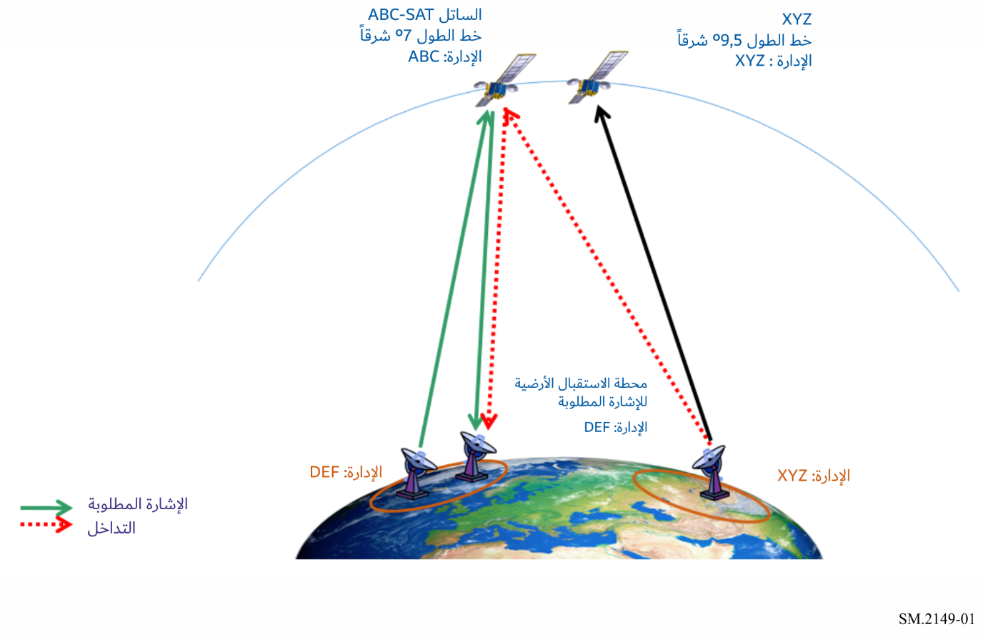
الجدول 3
الخصائص الرئيسية المتعلقة باستمارة الإبلاغ عن التداخل الضار
معلومات عامة
1 | الإدارات المسؤولة عن التداخل | XYZ
2 | الإدارة المبلّغة عن المحطة التي تتعرض للتداخل | ABC
3 | الإدارات الأخرى المشاركة في حالة التداخل | DEF
سيناريو التداخل
4 | سيناريو التداخل:  A-أرض-فضاء / B-فضاء-أرض / C-خدمة استكشاف الأرض الساتلية (أجهزة الاستشعار المنفعلة) / D-علم الفلك الراديوي / E-فضاء-أرض | A
5 | نمط المحطة المسؤولة عن التداخل: أرضية / فضائية (مستقرة بالنسبة إلى الأرض) / فضائية (غير مستقرة بالنسبة إلى الأرض) / للأرض/ أخرى / غير معروف | أرضية
6 | نمط المحطة التي تتعرض للتداخل: أرضية / فضائية (مستقرة بالنسبة إلى الأرض) / فضائية (غير مستقرة بالنسبة إلى الأرض) / للأرض/ أخرى | فضائية (مستقرة بالنسبة إلى الأرض)
7 | نمط المحطات المتأثرة بالتداخل الضار: أرضية / فضائية (مستقرة بالنسبة إلى الأرض) / فضائية (غير مستقرة بالنسبة إلى الأرض) / للأرض/ أخرى | أرضية
الجدول 3 ( تتمة)
تفاصيل تتعلق بالمحطة المسببة للتداخل
a | الاسم أو تحديد هوية الموجة الحاملة أو أي وسائل أخرى لتعرف الهوية
b | التردد المقيس  التاريخ  الساعة (بالتوقيت العالمي المنسق ((UTC) | MHz 14 008  انظر مخطط الطيف المرفق
c | صنف الإرسال
تفاصيل تتعلق بالمحطة المسببة للتداخل
d | عرض نطاق التداخل أو التداخلات (يبين إذا كان تم قياسه أو تقديره) | MHz 6
e | شدة المجال أو كثافة تدفق القدرة، أو كثافة تدفق القدرة المكافئة، أو درجة حرارة لمعان الموجة (الموجات) الحاملة المسببة للتداخل  التاريخ  الساعة (بالتوقيت العالمي المنسق ((UTC)
f | الاستقطاب الملحوظ | رأسي
g | طبيعة التداخل | خطأ تسديد الهوائي
h | الموقع | خط العرض: 15,0123؛ خط الطول: 30,0123  انظر خريطة تحديد الموقع الجغرافي المرفقة
i | موقع المركز الذي أجرى القياسات المشار إليها أعلاه
تفاصيل تتعلق بمحطة الإرسال التي تعرضت للتداخل
j | الاسم أو الرمز الدليلي للنداء أو أي وسائل أخرى لتعرف الهوية | DEF
k | التردد المخصص | الوصلة الصاعدة: MHz 14 010  الوصلة الهابطة: MHz 12 080
l | التردد المقيس  التاريخ  الساعة (بالتوقيت العالمي المنسق ((UTC) | الوصلة الصاعدة: MHz 14 010  الوصلة الهابطة: MHz 12 080
m | صنف الإرسال | 36M0G7W
n | عرض النطاق (يبين إذا كان تم قياسه أو تقديره أو يبين عرض النطاق اللازم المبلّغ إلى مكتب الاتصالات الراديوية) | MHz 36
o | الموقع/الموضع/المنطقة
p | موقع المركز الذي أجرى القياسات المشار إليها أعلاه
المعلومات التي تقدمها محطة الاستقبال التي تعاني من التداخل
q | اسم المحطة | ABC-SAT
r | الموقع/الموضع/المنطقة | 7° شرقاً
s | تواريخ وساعات (UTC) حدوث التداخل الضار | التاريخ: 2019.06.04، الساعة: 17:43
t | التقويم الزاوي (QTE) أو تفاصيل أخرى
u | صنف المحطة وطبيعة الخدمة | EC، CP
v | شدة المجال أو كثافة تدفق قدرة الإرسال أو درجة حرارة اللمعان للإرسال المرغوب فيه عند محطة الاستقبال التي تعاني من التداخل
w | استقطاب هوائي الاستقبال أو الاستقطاب الملحوظ | الوصلة الصاعدة: استقطاب رأسي  الوصلة الهابطة: استقطاب أفقي
x | الإجراء الواجب اتخاذه | إزالة التداخل الضار

2.A2 سيناريو التداخل B (فضاء-أرض)

1.2.A2 الحالة 1
تصف هذه الحالة محطة أرضية مرتبطة بساتل مستقر بالنسبة إلى الأرض في الموقع º7 شرقاً تتعرض لتداخل من ساتل مجاور مستقر بالنسبة إلى الأرض في الموقع º8,5 شرقاً.
الشكل 2
رسم توضيحي للعناصر الأساسية التي يتعين الإبلاغ عنها في حالة التداخل
الناجم عن محطة فضائية في السيناريو فضاء-أرض
(سيناريو التداخل B وفقاً للبند 4 من الجدول 1)
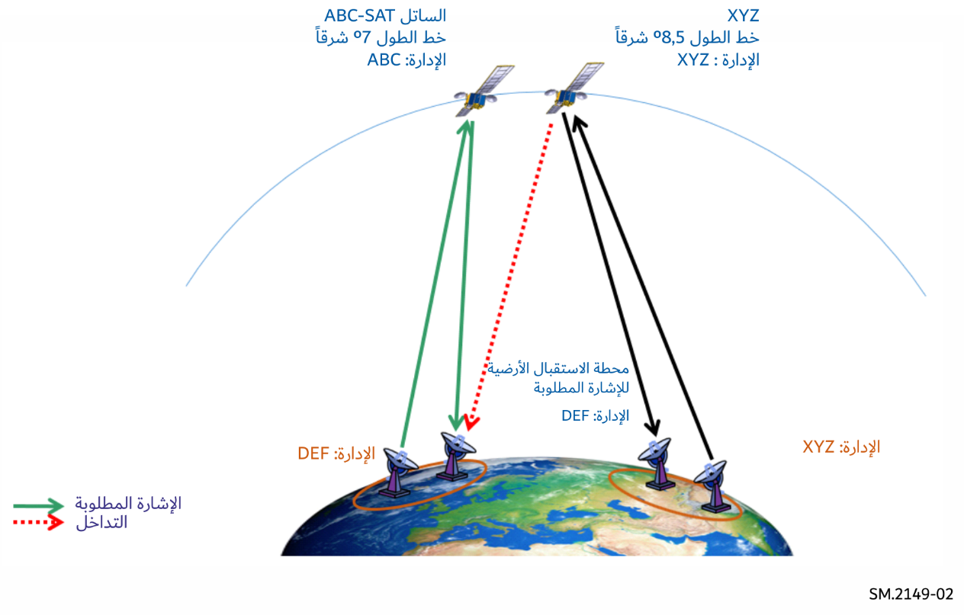
الجدول 4
الخصائص الرئيسية المتعلقة باستمارة الإبلاغ عن التداخل الضار
معلومات عامة
1 | الإدارات المسؤولة عن التداخل | XYZ
2 | الإدارة المبلّغة عن المحطة التي تتعرض للتداخل | DEF
3 | الإدارات الأخرى المشاركة في حالة التداخل | ABC
سيناريو التداخل
4 | سيناريو التداخل:  A -أرض-فضاء / B-فضاء-أرض / C-خدمة استكشاف الأرض الساتلية (أجهزة الاستشعار المنفعلة) / D-علم الفلك الراديوي / E-فضاء-فضاء | B
5 | نمط المحطة المسؤولة عن التداخل: أرضية / فضائية (مستقرة بالنسبة إلى الأرض) / فضائية (غير مستقرة بالنسبة إلى الأرض) / للأرض/ أخرى / غير معروف | فضائية (مستقرة بالنسبة إلى الأرض)
6 | نمط المحطة التي تتعرض للتداخل: أرضية / فضائية (مستقرة بالنسبة إلى الأرض) / فضائية (غير مستقرة بالنسبة إلى الأرض) / للأرض/ أخرى | أرضية
الجدول 4 ( تتمة)
تفاصيل تتعلق بالمحطة المسببة للتداخل
7 | نمط المحطات المتأثرة بالتداخل الضار: أرضية / فضائية (مستقرة بالنسبة إلى الأرض) / فضائية (غير مستقرة بالنسبة إلى الأرض) / للأرض/ أخرى | فضائية (مستقرة بالنسبة إلى الأرض)
a | الاسم أو تحديد هوية الموجة الحاملة أو أي وسائل أخرى لتعرف الهوية | XYZ-SAT
b | التردد المقيس  التاريخ  الساعة (بالتوقيت العالمي المنسق ((UTC) | MHz 11 708  انظر مخطط الطيف المرفق
c | صنف الإرسال
d | عرض نطاق التداخل أو التداخلات (يبين إذا كان تم قياسه أو تقديره) | MHz 27
e | شدة المجال أو كثافة تدفق القدرة، أو كثافة تدفق القدرة المكافئة، أو درجة حرارة لمعان الموجة (الموجات) الحاملة المسببة للتداخل  التاريخ  الساعة (بالتوقيت العالمي المنسق ((UTC)
f | الاستقطاب الملحوظ | أفقي
g | طبيعة التداخل | تداخل من ساتل مجاور
h | الموقع | °8,5 شرقاً
i | موقع المركز الذي أجرى القياسات المشار إليها أعلاه
المعلومات التي تقدمها محطة الاستقبال التي تعاني من التداخل
j | الاسم أو الرمز الدليلي للنداء أو أي وسائل أخرى لتعرف الهوية | ABC-SAT
k | التردد المخصص | الوصلة الصاعدة: MHz 14 005  الوصلة الهابطة: MHz 11 705
l | التردد المقيس  التاريخ  الساعة (بالتوقيت العالمي المنسق ((UTC) | الوصلة الصاعدة: MHz 14 005  الوصلة الهابطة: MHz 11 705
m | صنف الإرسال | 36M0G7W
n | عرض النطاق (يبين إذا كان تم قياسه أو تقديره أو يبين عرض النطاق اللازم المبلّغ إلى مكتب الاتصالات الراديوية) | MHz 36
o | الموقع/الموضع/المنطقة | °7 شرقاً
p | موقع المركز الذي أجرى القياسات المشار إليها أعلاه
المعلومات التي تقدمها محطة الاستقبال التي لاحظت التداخل
q | اسم المحطة | محطة استقبال أرضية مطلوبة DEF
r | الموقع/الموضع/المنطقة | خط العرض: 10,0123؛ خط الطول: 20,0123
s | تواريخ وساعات (UTC) حدوث التداخل الضار | التاريخ: 2019.06.04، الساعة: 18:19
t | التقويم الزاوي (QTE) أو تفاصيل أخرى
u | صنف المحطة وطبيعة الخدمة | TC، CP
v | شدة المجال أو كثافة تدفق القدرة أو درجة حرارة اللمعان للإرسال المرغوب فيه عند محطة الاستقبال التي تعاني من التداخل
w | استقطاب هوائي الاستقبال أو الاستقطاب الملحوظ | الوصلة الصاعدة: استقطاب رأسي  الوصلة الهابطة: استقطاب أفقي
x | الإجراء الواجب اتخاذه | إزالة التداخل الضار

2.2.A2 الحالة 2
تصف هذه الحالة محطة أرضية مرتبطة بساتل مستقر بالنسبة إلى الأرض في الموقع º7 شرقاً تتعرض لتداخل في الجزء الأرضي صادر عن أنظمة للأرض (مثل محطة قاعدة ثابتة أو متنقلة برية أو متنقلة).
الشكل 3
رسم توضيحي للعناصر الأساسية التي يتعين الإبلاغ عنها في حالة التداخل
الناجم عن محطة للأرض في السيناريو فضاء-أرض
(سيناريو التداخل B وفقاً للبند 4 من الجدول 1)
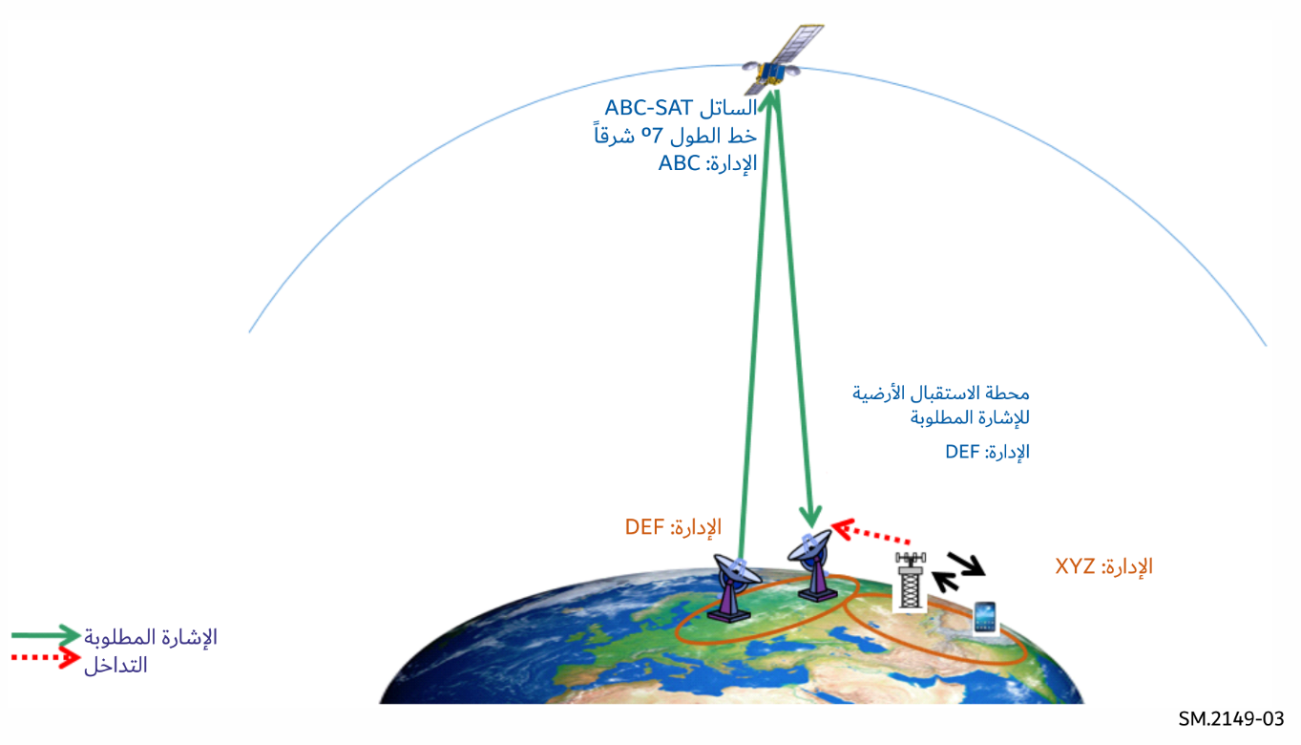
الجدول 5
الخصائص الرئيسية المتعلقة باستمارة الإبلاغ عن التداخل الضار
معلومات عامة
1 | الإدارات المسؤولة عن التداخل | XYZ
2 | الإدارة المبلّغة عن المحطة التي تتعرض للتداخل | DEF
3 | الإدارات الأخرى المشاركة في حالة التداخل | ABC
سيناريو التداخل
4 | سيناريو التداخل:  A-أرض-فضاء / B-فضاء-أرض / C-خدمة استكشاف الأرض الساتلية (أجهزة الاستشعار المنفعلة) / D-علم الفلك الراديوي / E-فضاء-فضاء | B
5 | نمط المحطة المسؤولة عن التداخل: أرضية / فضائية (مستقرة بالنسبة إلى الأرض) / فضائية (غير مستقرة بالنسبة إلى الأرض) / للأرض/ أخرى / غير معروف | للأرض
6 | نمط المحطة التي تتعرض للتداخل: أرضية / فضائية (مستقرة بالنسبة إلى الأرض) / فضائية (غير مستقرة بالنسبة إلى الأرض) / للأرض/ أخرى | أرضية
الجدول 5 ( تتمة)
تفاصيل تتعلق بالمحطة المسببة للتداخل
7 | نمط المحطات المتأثرة بالتداخل الضار: أرضية / فضائية (مستقرة بالنسبة إلى الأرض) / فضائية (غير مستقرة بالنسبة إلى الأرض) / للأرض/ أخرى | فضائية (مستقرة بالنسبة إلى الأرض)
a | الاسم أو تحديد الهوية للموجة الحاملة أو أي وسائل أخرى لتعرف الهوية
b | التردد المقيس  التاريخ  الساعة (بالتوقيت العالمي المنسق ((UTC) | MHz 3 510
c | صنف الإرسال
d | عرض نطاق التداخل أو التداخلات (يبين إذا كان تم قياسه أو تقديره) | MHz 3
e | شدة المجال أو كثافة تدفق القدرة، أو كثافة تدفق القدرة المكافئة، أو درجة حرارة لمعان الموجة (الموجات) الحاملة المسببة للتداخل  التاريخ  الساعة (بالتوقيت العالمي المنسق ((UTC)
f | الاستقطاب الملحوظ
g | طبيعة التداخل | موجة حاملة بتشكيل رقمي في نفس القناة
h | الموقع
i | موقع المركز الذي أجرى القياسات المشار إليها أعلاه
تفاصيل تتعلق بمحطة الإرسال التي تعرضت للتداخل
j | الاسم أو الرمز الدليلي للنداء أو أي وسائل أخرى لتعرف الهوية | ABC-SAT
k | التردد المخصص | الوصلة الصاعدة: MHz 5 878  الوصلة الهابطة: MHz 3 508
l | التردد المقيس  التاريخ  الساعة (بالتوقيت العالمي المنسق ((UTC) | الوصلة الصاعدة: MHz 5 878  الوصلة الهابطة: MHz 3 508
m | صنف الإرسال
n | عرض النطاق (يبين إذا كان تم قياسه أو تقديره أو يبين عرض النطاق اللازم المبلّغ إلى مكتب الاتصالات الراديوية) | MHz 36
o | الموقع/الموضع/المنطقة | 7° شرقاً
p | موقع المركز الذي أجرى القياسات المشار إليها أعلاه
المعلومات التي تقدمها محطة الاستقبال التي تعاني من التداخل
q | اسم المحطة | محطة الاستقبال الأرضية للإشارة المطلوبة
r | الموقع/الموضع/المنطقة | خط العرض: 10,0123؛ خط الطول: 50,0123–
s | تواريخ وساعات (UTC) حدوث التداخل الضار | التاريخ: 2019.06.04، الساعة (بالتوقيت العالمي المنسق): 10:10
t | التقويم الزاوي (QTE) أو تفاصيل أخرى
u | صنف المحطة وطبيعة الخدمة | TC، CP
v | شدة المجال أو كثافة تدفق القدرة أو درجة حرارة لمعان الإرسال المطلوب عند محطة الاستقبال التي تعاني من التداخل
w | استقطاب هوائي الاستقبال أو الاستقطاب الملحوظ | الوصلة الصاعدة: LHCP  الوصلة الهابطة: RHCP
x | الإجراء الواجب اتخاذه | إزالة التداخل الضار

3.2.A2 الحالة 3
توضح هذه الحالة محطة استقبال أرضية مصاحبة لساتل مستقر بالنسبة إلى الأرض تتعرض للتداخل من مجموعة من السواتل غير المستقرة بالنسبة إلى الأرض "n" داخل الكوكبة ذاتها التي ترسل في نفس نطاق التردد بينما تكون مرئية من المحطة الأرضية.
الشكل 4
رسم توضيحي للعناصر الأساسية التي يتعين الإبلاغ عنها في حالة تداخل
صادر من نظام ساتلي غير مستقر بالنسبة إلى الأرض تتعرض له محطة أرضية
مرتبطة بشبكة ساتلية مستقرة بالنسبة إلى الأرض
(سيناريو التداخل B وفقاً للبند 4 من الجدول 1)
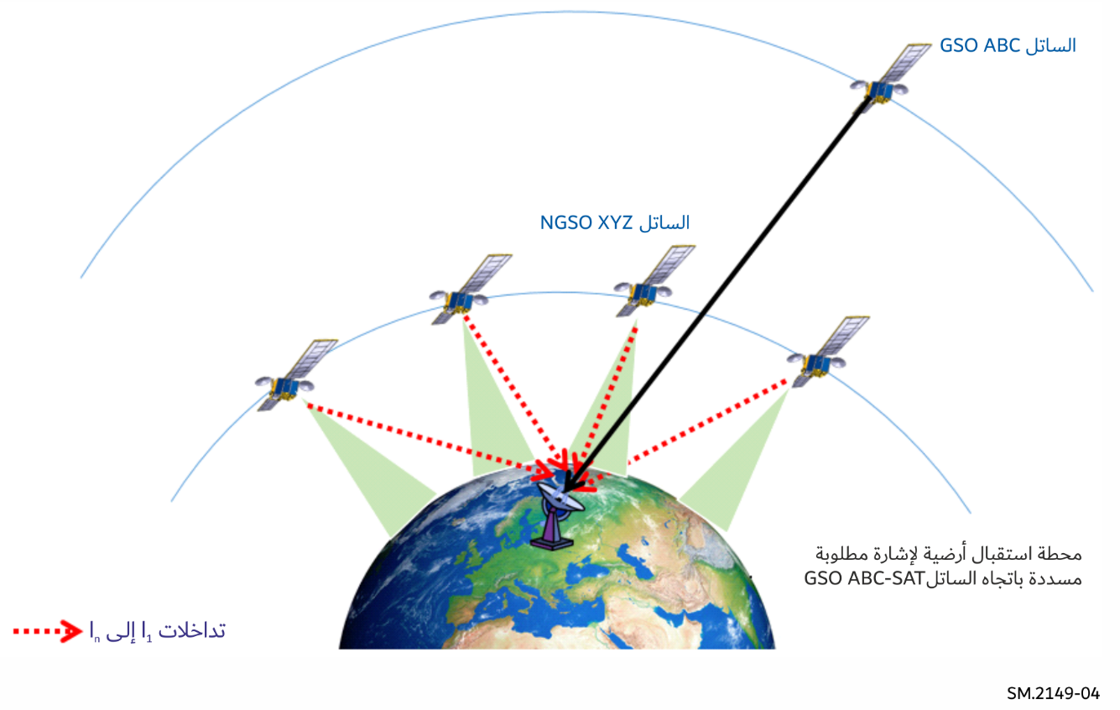
الجدول 6
الخصائص الرئيسية المتعلقة باستمارة الإبلاغ عن التداخل الضار
معلومات عامة
1 | الإدارات المسؤولة عن التداخل | XYZ
2 | الإدارة المبلّغة عن المحطة التي تتعرض للتداخل | ABC
3 | الإدارات الأخرى المشاركة في حالة التداخل | لا توجد
سيناريو التداخل
4 | سيناريو التداخل:  A-أرض-فضاء / B-فضاء-أرض / C-خدمة استكشاف الأرض الساتلية (أجهزة الاستشعار المنفعلة) / D-علم الفلك الراديوي / E-فضاء-فضاء | B
5 | نمط المحطة المسؤولة عن التداخل: أرضية / فضائية (مستقرة بالنسبة إلى الأرض) / فضائية (غير مستقرة بالنسبة إلى الأرض) / للأرض/ أخرى / غير معروف | فضائية (غير مستقرة بالنسبة إلى الأرض)
6 | نمط المحطة التي تتعرض للتداخل: أرضية / فضائية (مستقرة بالنسبة إلى الأرض) / فضائية (غير مستقرة بالنسبة إلى الأرض) / للأرض/ أخرى | أرضية
الجدول 6 ( تابع)
تفاصيل تتعلق بالمحطة المسببة للتداخل
7 | نمط المحطات المتأثرة بالتداخل الضار: أرضية / فضائية (مستقرة بالنسبة إلى الأرض) / فضائية (غير مستقرة بالنسبة إلى الأرض) / للأرض/ أخرى | فضائية (مستقرة بالنسبة إلى الأرض)
a | الاسم أو تحديد الهوية للموجة الحاملة أو أي وسائل أخرى لتعرف الهوية | XYZ-SAT
b | التردد المقيس  التاريخ  الساعة (بالتوقيت العالمي المنسق ((UTC) | MHz 18,07  التاريخ: 2020.06.05  الساعة (بالتوقيت العالمي المنسق): 12:20
c | صنف الإرسال
d | عرض نطاق التداخل (التداخلات) (يبين إذا كان تم قياسه أو تقديره)
e | شدة المجال أو كثافة تدفق القدرة أو كثافة تدفق القدرة المكافئة أو درجة حرارة لمعان الموجة أو الموجات الحاملة المسببة للتداخل  التاريخ  الساعة (بالتوقيت العالمي المنسق ((UTC) | مرفق مع جدول أو رسم بياني يوضح كثافة تدفق القدرة المكافئة ودالة التوزيع التراكمية (انظر المثال أدناه)
f | الاستقطاب الملحوظ
g | طبيعة التداخل | تداخل إجمالي في نفس القناة
h | الموقع
i | موقع المركز الذي أجرى القياسات المشار إليها أعلاه | خط العرض: 12,0123؛ خط الطول: 30,0123  القطر: متر واحد  مخطط الهوائي: التوصية ITU-R S.1428-1
تفاصيل تتعلق بمحطة الإرسال التي تعرضت للتداخل
j | الاسم أو الرمز الدليلي للنداء أو أي وسائل أخرى لتعرف الهوية | ABC-SAT
k | التردد المخصص | الوصلة الصاعدة: GHz 28,20  الوصلة الهابطة: GHz 18,10
l | التردد المقيس  التاريخ  الساعة (بالتوقيت العالمي المنسق ((UTC) | الوصلة الهابطة: GHz 18,10  التاريخ: 2020.06.05  الساعة (بالتوقيت العالمي المنسق): 12:20
m | صنف الإرسال
n | عرض النطاق (يبين إذا كان تم قياسه أو تقديره أو يبين عرض النطاق اللازم المبلّغ إلى مكتب الاتصالات الراديوية) | MHz 100 (تم قياسه)
o | الموقع/الموضع/المنطقة | °12 شرقاً
p | موقع المركز الذي أجرى القياسات المشار إليها أعلاه | خط العرض: 12,0123؛ خط الطول: 30,0123  القطر: متر واحد  مخطط الهوائي: التوصية ITU-R S.1428-1
الجدول 6 ( تتمة)
المعلومات التي تقدمها محطة الاستقبال التي تعاني من التداخل
q | اسم المحطة | محطة الاستقبال ES-1
r | الموقع/الموضع/المنطقة | خط العرض: 12,0123؛ خط الطول: 30,0123  القطر: متر واحد  مخطط الهوائي: التوصية ITU-R S.1428-1
s | تواريخ وساعات (UTC) حدوث التداخل الضار | التاريخ: 2019.06.05،  الساعة (بالتوقيت العالمي المنسق): 12:20
t | التقويم الزاوي (QTE) أو تفاصيل أخرى
u | صنف المحطة وطبيعة الخدمة | TC، CP
v | شدة المجال أو كثافة تدفق القدرة أو درجة حرارة اللمعان للإرسال المرغوب فيه عند محطة الاستقبال التي تعاني من التداخل
w | استقطاب هوائي الاستقبال أو الاستقطاب الملحوظ
x | الإجراء الواجب اتخاذه | خفض مستوى التداخل الكلي إلى الحدود المنصوص عليها في المادة 22 من لوائح الراديو
مبادئ توجيهية بشأن طريقة محتملة لقياس كثافة تدفق القدرة المكافئة (epfd) الصادرة من نظام ساتلي غير مستقر بالنسبة إلى الأرض نحو محطة أرضية مصاحبة لشبكة ساتلية مستقرة بالنسبة إلى الأرض تنطبق عليها المادة 22 من لوائح الراديو
تُعرِّف أحكام الرقم 1.5C.22 من لوائح الراديو كثافة تدفق القدرة المكافئة (epfd) بأنها مجموع قيم كثافات تدفق القدرة عند محطة استقبال تابعة لنظام سواتل مستقرة بالنسبة إلى الأرض واقعة على سطح الأرض أو في مدار السواتل المستقرة بالنسبة إلى الأرض، حسب الحالة، التي تنتجها جميع محطات الإرسال في نظام سواتل غير مستقرة بالنسبة إلى الأرض، مع مراعاة التمييز خارج المحور لهوائي استقبال مرجعي يُفترض أنه مسدد نحو اتجاهه الاسمي. ويجري حساب كثافة تدفق القدرة المكافئة باستعمال المعادلة التالية:
$epfd=10\log_{10}\left\lfloor \sum_{i=1}^{N_{a}}{{10}^{\frac{P_{i}}{10}}}∙\frac{G_{t}\left(θ_{i}\right)}{4πd_{i}^{2}}∙\frac{G_{r}\left(φ_{i}\right)}{G_{r,max}}\right\rfloor$
حيث:
N_{a}: عدد محطات الإرسال في نظام السواتل غير المستقرة بالنسبة إلى الأرض، المرئية من محطة الاستقبال التابعة لنظام السواتل المستقرة بالنسبة إلى الأرض؛ والواقعة على سطح الأرض أو في مدار السواتل المستقرة بالنسبة إلى الأرض، حسب الحالة
i: دليل محطة الإرسال المعنية في نظام السواتل غير المستقرة بالنسبة إلى الأرض
P_{i}: القدرة RF عند مدخل هوائي محطة الإرسال المعنية في نظام السواتل غير المستقرة بالنسبة إلى الأرض، بالوحدات dBW في عرض النطاق المرجعي
θ_{i}: الزاوية خارج المحور بين خط النظر لمحطة الإرسال المعنية في نظام السواتل غير المستقرة بالنسبة إلى الأرض واتجاه محطة الاستقبال من مدار السواتل المستقرة بالنسبة إلى الأرض
G_{i}(θ_{I}): كسب هوائي الإرسال (في شكل نسبة) للمحطة المعنية في نظام السواتل غير المستقرة بالنسبة إلى الأرض وفي اتجاه محطة الاستقبال في نظام السواتل المستقرة إلى الأرض
d_{i}: المسافة (بالأمتار) بين محطة الإرسال المعنية في نظام السواتل غير المستقرة بالنسبة إلى الأرض ومحطة الاستقبال المعنية في نظام السواتل المستقرة بالنسبة إلى الأرض
ϕ_{i}: الزاوية خارج المحور بين خط النظر لهوائي محطة الاستقبال المعنية في نظام السواتل المستقرة بالنسبة إلى الأرض واتجاه محطة الإرسال المعنية التي دليلها i من نظام السواتل غير المستقرة بالنسبة إلى الأرض
G_{r}(ϕ_{i}): كسب (في شكل نسبة) هوائي محطة الاستقبال التابعة لنظام السواتل المستقرة بالنسبة إلى الأرض في اتجاه محطة الإرسال المعنية التي دليلها i التابعة لنظام السواتل غير المستقرة بالنسبة إلى الأرض
G_{r,max}: الكسب الأقصى (في شكل نسبة) لهوائي محطة الاستقبال التابعة لنظام السواتل المستقرة بالنسبة إلى الأرض
epfd: كثافة تدفق القدرة المكافئة المحسوبة بالوحدات dB(W/m²) في عرض النطاق المرجعي.
مع العلم أن:
$I_{i}=Pi⋅G_{r}⋅G_{t}⋅{\left[\frac{λ}{4π_{di}}\right]}^{2}$
حيث:
I_{i}: قدرة التداخل المقيسة عند خرج هوائي الاستقبال والصادر عن محطة الإرسال غير المستقرة بالنسبة إلى الأرض رقم i
λ: طول الموجة
ومن ثم ينتج عن معادلة كثافة تدفق القدرة المكافئة (epfd) أعلاه:
$ⅇpfd=10\log_{10}\left[\frac{4π}{λ^{2}}⋅\frac{1}{G_{r, max}}⋅\sum_{i=1}^{n}{I_{i}}\right]$
ويمكن قياس $I Total=\sum_{i=1}^{n}{I_{i}}$ عند خرج هوائي الاستقبال المرتبط بالساتل المستقر بالنسبة إلى الأرض في غياب الإشارة المطلوبة.
ومن خلال معرفة الكسب G_{r,max} (وبالتالي قطر هوائي المحطة الأرضية أيضاً) ونطاق التردد (وبالتالي ℷ)، يمكن حساب الكثافة epfd لقطر هوائي معين، وعرض النطاق المرجعي، وموقع معين ولحظة من الوقت t.
اعتبارات أخرى:
- ينبغي قياس عينات من الكثافة epfd_{(t)} على فترات زمنية صغيرة خلال فترة زمنية كافية لالتقاط القيم قصيرة وطويلة الأجل.
- ينبغي تخزين كل عينة من الكثافة epfd_{(t)}. وينبغي، عند اكتمالها، تتبع دالة التوزيع التراكمي (CDF) استناداً إلى هذه النتائج ومقارنتها بالحدود الواردة في المادة 22 من لوائح الراديو بالنسبة لقطر هوائي المحطة الأرضية هذا.
مثال على المرفق الذي سيقدم في البند (e من الجدول 9
نطاق التردد  (GHz) | ↓epfd  (dB(W/m²) | النسبة المئوية من الوقت التي يجوز خلالها تجاوز الكثافة ↓epfd | عرض النطاق المرجعي  (kHz) | قطر الهوائي المرجعي ومخطط الإشعاع المرجعي7
18,6-17,8 | 175,4-  175,4-  172,5-  167-  164-  164- | 0  90  99  99,714  99,971  100 | 40 | متر واحد  التوصية  ITU-R S.1428-1
 | 161,4-  161,4-  158,5-  153-  150-  150- | 0  90  99  99,714  99,971  100 | 1 000
- يمكن تكرار هذه الخطوات في مواقع مختلفة مطلوبة.
- هذه الطريقة صالحة عندما تصدر جميع مساهمات التداخل من نفس النظام الساتلي غير المستقر بالنسبة إلى الأرض المراد قياسه.

3.A2 سيناريو التداخل C (خدمة استكشاف الأرض الساتلية (المنفعلة))
توضح هذه الحالة ساتلاً غير مستقر بالنسبة إلى الأرض في خدمة استكشاف الأرض الساتلية (المنفعلة) يهدف إلى استشعار الإشعاعات الطبيعية الصادرة من الأرض ولكنه يتعرض للتداخل من إرسالات خارج النطاق صادرة من نظام للأرض يعمل بقدرة عالية جداً في نطاق مجاور.
وفي هذا السيناريو، ينبغي استعمال التوصية ITU-R RS.2106 أيضاً لتوفير المزيد من التفاصيل.
الشكل 5
رسم توضحي للعناصر الأساسية التي يتعين الإبلاغ عنها في حالة حدوث تداخل
في خدمة استكشاف الأرض الساتلية (المنفعلة)
(سيناريو التداخل C وفقاً للبند 4 من الجدول 1)
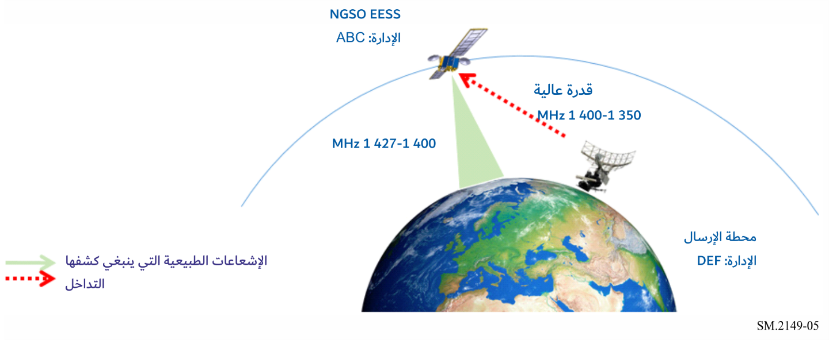
الجدول 7
الخصائص الرئيسية المتعلقة باستمارة الإبلاغ عن التداخل الضار
معلومات عامة
1 | الإدارات المسؤولة عن التداخل |  | DEF
2 | الإدارة المبلّغة عن المحطة التي تتعرض للتداخل |  | ABC
3 | الإدارات الأخرى المشاركة في حالة التداخل |  | لا توجد
سيناريو التداخل
4 | سيناريو التداخل:  A -أرض-فضاء / B-فضاء-أرض / C-خدمة استكشاف الأرض الساتلية (أجهزة الاستشعار المنفعلة) / D-علم الفلك الراديوي / E-فضاء-فضاء |  | C
5 | نمط المحطة المسؤولة عن التداخل: أرضية / فضائية (مستقرة بالنسبة إلى الأرض) / فضائية (غير مستقرة بالنسبة إلى الأرض) / للأرض/ أخرى / غير معروف |  | للأرض
6 | نمط المحطة التي تتعرض للتداخل: أرضية / فضائية (مستقرة بالنسبة إلى الأرض) / فضائية (غير مستقرة بالنسبة إلى الأرض) / للأرض/ أخرى |  | فضائية (غير مستقرة بالنسبة إلى الأرض)
7 | نمط المحطات المتأثرة بالتداخل الضار: أرضية / فضائية (مستقرة بالنسبة إلى الأرض) / فضائية (غير مستقرة بالنسبة إلى الأرض) / للأرض/ أخرى |  | غير متاح
تفاصيل تتعلق بالمحطة المسببة للتداخل
a | الاسم أو تحديد هوية الموجة الحاملة أو أي وسائل أخرى لتعرف الهوية
b | التردد المقيس  التاريخ  الساعة (بالتوقيت العالمي المنسق ((UTC) |  | MHz 1 413,5
c | صنف الإرسال
d | عرض نطاق التداخل أو التداخلات (يبين إذا كان تم قياسه أو تقديره)
تفاصيل تتعلق بالمحطة المسببة للتداخل
e |  | شدة المجال أو كثافة تدفق القدرة أو كثافة تدفق القدرة المكافئة أو درجة حرارة لمعان الموجة (الموجات) الحاملة المسببة للتداخل  التاريخ  الساعة (بالتوقيت العالمي المنسق ((UTC) | درجة حرارة اللمعان = K 1 000  التاريخ: 2019.06.05  الساعة (بالتوقيت العالمي المنسق): 18:20
f |  | الاستقطاب الملحوظ
g |  | طبيعة التداخل | إرسالات غير مطلوبة،  إشارات رشقات،  سوء أداء التجهيزات
h |  | الموقع | غير معروف
i |  | موقع المركز الذي أجرى القياسات المشار إليها أعلاه
الجدول 7 ( تتمة)
تفاصيل تتعلق بمحطة الإرسال التي تعرضت للتداخل
j | الاسم أو الرمز الدليلي للنداء أو أي وسائل أخرى لتعرف الهوية | ترك فارغاً عن قصد
k | التردد المخصص | ترك فارغاً عن قصد
l | التردد المقيس  التاريخ  الساعة (بالتوقيت العالمي المنسق ((UTC) | ترك فارغاً عن قصد
m | صنف الإرسال | ترك فارغاً عن قصد
n | عرض النطاق (يبين إذا كان تم قياسه أو تقديره أو يبين عرض النطاق اللازم المبلّغ إلى مكتب الاتصالات الراديوية) | ترك فارغاً عن قصد
o | الموقع/الموضع/المنطقة | ترك فارغاً عن قصد
p | موقع المركز الذي أجرى القياسات المشار إليها أعلاه | ترك فارغاً عن قصد
المعلومات التي تقدمها محطة الاستقبال التي تعاني من التداخل
q | اسم المحطة | خدمة استكشاف الأرض الساتلية غير المستقرة بالنسبة إلى الأرض
r | الموقع/الموضع/المنطقة
s | تواريخ وساعات (UTC) حدوث التداخل الضار | التاريخ: 2019.06.05،  الساعة (بالتوقيت العالمي المنسق): 12:20
t | التقويم الزاوي (QTE) أو تفاصيل أخرى
u | صنف المحطة وطبيعة الخدمة | E4 (أجهزة استشعار خدمة استكشاف الأرض الساتلية)
v | شدة المجال أو كثافة تدفق القدرة أو درجة حرارة لمعان الإرسال المرغوب فيه عند محطة الاستقبال التي تعاني من التداخل | درجة حرارة اللمعان < K 500  التاريخ: 2019.06.05،  الساعة (بالتوقيت العالمي المنسق): 12:20
w | استقطاب هوائي الاستقبال أو الاستقطاب الملحوظ
x | الإجراء الواجب اتخاذه | إزالة التداخل الضار

4.A2 سيناريو التداخل D (علم الفلك الراديوي)
تمثل الحالة المبينة أدناه محطة فلك راديوي تتعرض للتداخل من إرسالات غير مطلوبة صادرة عن نظام ساتلي غير مستقر بالنسبة إلى الأرض يرسل في نطاق تردد مجاور.
الشكل 6
رسم توضحي للعناصر الأساسية التي يتعين الإبلاغ عنها في حالة حدوث تداخل
في خدمة علم الفلك الراديوي
(سيناريو التداخل D وفقاً للبند 4 من الجدول 1)
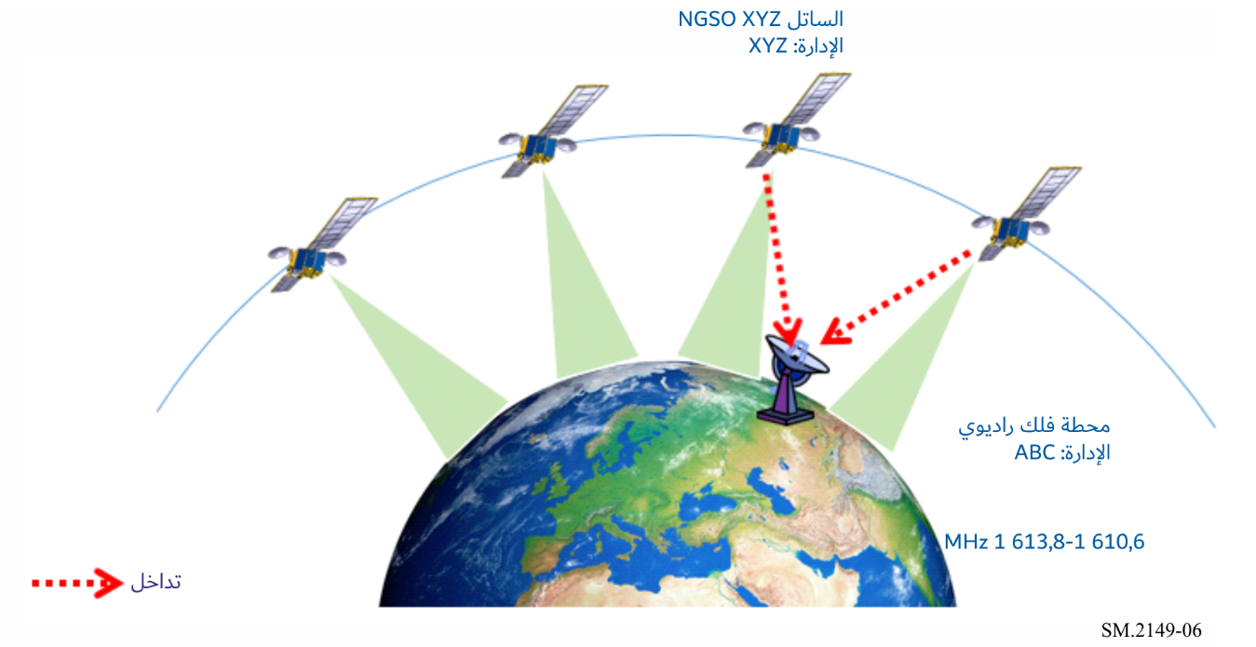
الجدول 8
الخصائص الرئيسية المتعلقة باستمارة الإبلاغ عن التداخل الضار
معلومات عامة
1 | الإدارات المسؤولة عن التداخل | XYZ
2 | الإدارة المبلّغة عن المحطة التي تتعرض للتداخل | ABC
3 | الإدارات الأخرى المشاركة في حالة التداخل | لا توجد
سيناريو التداخل
4 | سيناريو التداخل:  A-أرض-فضاء / B-فضاء-أرض / C-خدمة استكشاف الأرض الساتلية (أجهزة الاستشعار المنفعلة) / D-علم الفلك الراديوي / E-فضاء-فضاء | D
5 | نمط المحطة المسؤولة عن التداخل: أرضية / فضائية (مستقرة بالنسبة إلى الأرض) / فضائية (غير مستقرة بالنسبة إلى الأرض) / للأرض/ أخرى / غير معروف | فضائية (غير مستقرة بالنسبة إلى الأرض)
6 | نمط المحطة التي تتعرض للتداخل: أرضية / فضائية (مستقرة بالنسبة إلى الأرض) / فضائية (غير مستقرة بالنسبة إلى الأرض) / للأرض/ أخرى | محطة فلك راديوي
7 | نمط المحطات المتأثرة بالتداخل الضار: أرضية / فضائية (مستقرة بالنسبة إلى الأرض) / فضائية (غير مستقرة بالنسبة إلى الأرض) / للأرض/ أخرى | غير متاح
تفاصيل تتعلق بالمحطة المسببة للتداخل
a | الاسم أو تحديد هوية الموجة الحاملة أو أي وسائل أخرى لتعرف الهوية | XYZ-SAT
b | التردد المقيس  التاريخ  الساعة (بالتوقيت العالمي المنسق ((UTC) | MHz 1 619
c | صنف الإرسال
الجدول 8 ( تتمة)
تفاصيل تتعلق بالمحطة المسببة للتداخل
d | عرض نطاق التداخل أو التداخلات (يبين إذا كان تم قياسه أو تقديره) | MHz 2
eـ | شدة المجال أو كثافة تدفق القدرة أو كثافة تدفق القدرة المكافئة، أو درجة حرارة لمعان الموجة أو الموجات الحاملة المسببة للتداخل  التاريخ  الساعة (بالتوقيت العالمي المنسق ((UTC)
f | الاستقطاب الملحوظ
g | طبيعة التداخل | إرسالات غير مطلوبة
h | الموقع | XYZ-SAT NGSO LEO
i | موقع المركز الذي أجرى القياسات المشار إليها أعلاه
تفاصيل تتعلق بمحطة الإرسال التي تعرضت للتداخل
j | الاسم أو الرمز الدليلي للنداء أو أي وسائل أخرى لتعرف الهوية | تُرك فارغاً عن قصد
k | التردد المخصص | تُرك فارغاً عن قصد
l | التردد المقيس  التاريخ  الساعة (بالتوقيت العالمي المنسق ((UTC) | تُرك فارغاً عن قصد
m | صنف الإرسال | تُرك فارغاً عن قصد
n | عرض النطاق (يبين إذا كان تم قياسه أو تقديره أو يبين عرض النطاق اللازم المبلّغ إلى مكتب الاتصالات الراديوية) | تُرك فارغاً عن قصد
o | الموقع/الموضع/المنطقة | تُرك فارغاً عن قصد
p | موقع المركز الذي أجرى القياسات المشار إليها أعلاه | تُرك فارغاً عن قصد
المعلومات التي تقدمها محطة الاستقبال التي تعاني من التداخل
q | اسم المحطة | RAS-01
r | الموقع/الموضع/المنطقة | خط العرض: 10,0123؛ خط الطول: 23,0123
s | تواريخ وساعات (UTC) حدوث التداخل الضار | التاريخ: 2019.06.05،  الساعة (بالتوقيت العالمي المنسق): 15:20
t | التقويم الزاوي (QTE) أو تفاصيل أخرى
u | صنف المحطة وطبيعة المحطة | فلك راديوي
v | شدة المجال أو كثافة تدفق قدرة أو درجة حرارة اللمعان للإرسال المرغوب فيه عند محطة الاستقبال التي تعاني من التداخل
w | استقطاب هوائي الاستقبال أو الاستقطاب الملحوظ
x | الإجراء الواجب اتخاذه | إزالة التداخل الضار

5.A2 سيناريو التداخل E (فضاء-فضاء)
تمثل الحالة المبينة أدناه نظاماً ساتلياً غير مستقر بالنسبة إلى الأرض NGSO1 مصمم للاتصالات بين وصلات ما بين السواتل مع ساتل مستقر بالنسبة إلى الأرض GSO1 ولكنه يسبب التداخل على ساتل مجاور مستقر بالنسبة إلى الأرض GSO2. ويعاد إرسال هذا التداخل بواسطة الساتل GSO2 وتستقبله المحطة الأرضية المرتبطة به، إلى جانب الإشارة المطلوبة.
الشكل 7
رسم توضحي للعناصر الأساسية التي يتعين الإبلاغ عنها في حالة تداخل
في إطار السيناريو فضاء-فضاء
(سيناريو التداخل E وفقاً للبند 4 من الجدول 1)
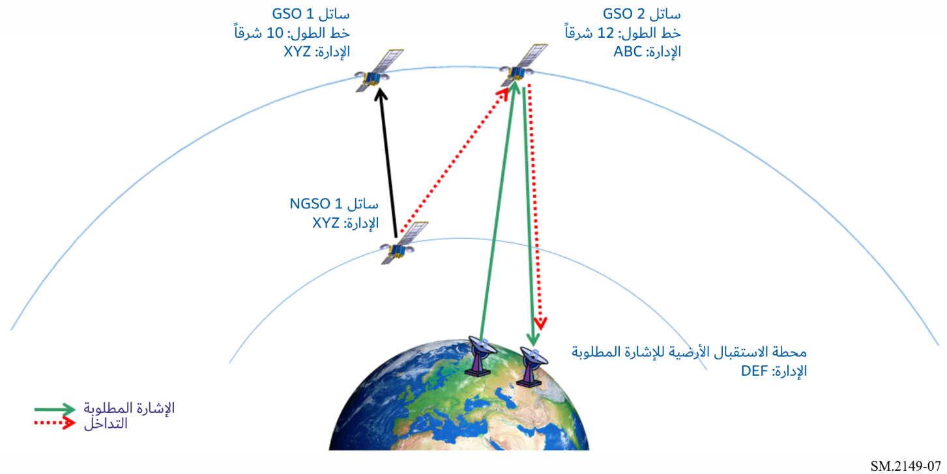
الجدول 9
الخصائص الرئيسية المتعلقة باستمارة الإبلاغ عن التداخل الضار
معلومات عامة
1 | الإدارات المسؤولة عن التداخل | XYZ
2 | الإدارة المبلّغة عن المحطة التي تتعرض للتداخل | ABC
3 | الإدارات الأخرى المشاركة في حالة التداخل | DEF
سيناريو التداخل
4 | سيناريو التداخل:  A - أرض-فضاء / B- فضاء-أرض / C- خدمة استكشاف الأرض الساتلية (أجهزة الاستشعار المنفعلة) / D- علم الفلك الراديوي / E- فضاء-فضاء | E
5 | نمط المحطة المسؤولة عن التداخل: أرضية / فضائية (مستقرة بالنسبة إلى الأرض) / فضائية (غير مستقرة بالنسبة إلى الأرض) / للأرض/ أخرى / غير معروف | فضائية (غير مستقرة بالنسبة إلى الأرض)
6 | نمط المحطة التي تتعرض للتداخل: أرضية / فضائية (مستقرة بالنسبة إلى الأرض) / فضائية (غير مستقرة بالنسبة إلى الأرض) / للأرض/ أخرى | فضائية (مستقرة بالنسبة إلى الأرض)
7 | نمط المحطات المتأثرة بالتداخل الضار: أرضية / فضائية (مستقرة بالنسبة إلى الأرض) / فضائية (غير مستقرة بالنسبة إلى الأرض) / للأرض/ أخرى | أرضية
تفاصيل تتعلق بالمحطة المسببة للتداخل
a | الاسم أو تحديد هوية الموجة الحاملة أو أي وسائل أخرى لتعرف الهوية | NGSO1
b | التردد المقيس  التاريخ  الساعة (بالتوقيت العالمي المنسق ((UTC) | GHz 24,7  التاريخ: 2019.06.05  الساعة (بالتوقيت العالمي المنسق): 12:10
c | صنف الإرسال
d | عرض نطاق التداخل أو التداخلات (يبين إذا كان تم قياسه أو تقديره) | MHz 200
الجدول 9 ( تتمة)
تفاصيل تتعلق بالمحطة المسببة للتداخل
e | شدة المجال أو كثافة تدفق القدرة أو كثافة تدفق القدرة المكافئة أو درجة حرارة لمعان الموجة أو الموجات الحاملة المسببة للتداخل  التاريخ  الساعة (بالتوقيت العالمي المنسق ((UTC)
f | الاستقطاب الملحوظ | رأسي
g | طبيعة التداخل | خطأ تسديد الهوائي
h | الموقع | من مدار NGSO1 LEO عندما ترسل المركبات الفضائية NGSO1 إلى الساتل المجاور GSO1
i | موقع المركز الذي أجرى القياسات المشار إليها أعلاه
تفاصيل تتعلق بمحطة الإرسال التي تعرضت للتداخل
j | الاسم أو الرمز الدليلي للنداء أو أي وسائل أخرى لتعرف الهوية | محطة الإرسال الأرضية للإشارة المطلوبة
k | التردد المخصص | الوصلة الصاعدة: GHz 24,68  الوصلة الهابطة: GHz 19,88
l | التردد المقيس  التاريخ  الساعة (بالتوقيت العالمي المنسق ((UTC) | الوصلة الصاعدة: GHz 24,68  الوصلة الهابطة: GHz 19,88  التاريخ: 2019.06.05  الساعة (بالتوقيت العالمي المنسق): 12:20
m | صنف الإرسال | 150MG7W
n | عرض النطاق (يبين إذا كان تم قياسه أو تقديره أو يبين عرض النطاق اللازم المبلّغ إلى مكتب الاتصالات الراديوية) | MHz 150
o | الموقع/الموضع/المنطقة
p | موقع المركز الذي أجرى القياسات المشار إليها أعلاه
المعلومات التي تقدمها محطة الاستقبال التي تعاني من التداخل
q | اسم المحطة | GSO2
r | الموقع/الموضع/المنطقة | 12° شرقاً
s | تواريخ وساعات (UTC) حدوث التداخل الضار | التاريخ: 2019.06.05  الساعة (بالتوقيت العالمي المنسق): 12:20
t | التقويم الزاوي (QTE) أو تفاصيل أخرى
u | صنف المحطة وطبيعة الخدمة | EC، CP
v | شدة المجال أو كثافة تدفق القدرة أو درجة حرارة لمعان الإرسال المرغوب فيه عند محطة الاستقبال التي تعاني من التداخل
w | استقطاب هوائي الاستقبال أو الاستقطاب الملحوظ | الوصلة الصاعدة: استقطاب رأسي  الوصلة الهابطة: استقطاب أفقي
x | الإجراء الواجب اتخاذه | إزالة التداخل الضار

الملحق 3
أمثلة على تقارير التداخل الضار على خدمات الاتصالات الراديوية الفضائية
بما في ذلك المعلومات الإضافية المفصلة في الجدول 2

1.A3 سيناريو التداخل A (أرض-فضاء)
فيما يلي تقارير نموذجية عن التداخل الضار على خدمات الاتصالات الراديوية الفضائية في سيناريو التداخل A (أرض-فضاء) استناداً إلى الجدولين 1 و2.

1.1.A3 الحالة 1
الجدول 10
الخصائص الرئيسية المتعلقة باستمارة الإبلاغ عن التداخل الضار
معلومات عامة
1 | الإدارات المسؤولة عن التداخل | أستراليا
2 | الإدارة المبلّغة عن المحطة التي تتعرض للتداخل | الصين
3 | الإدارات الأخرى المشاركة في حالة التداخل | لا توجد
سيناريو التداخل
4 | سيناريو التداخل:  A -أرض-فضاء / B-فضاء-أرض / C-خدمة استكشاف الأرض الساتلية (أجهزة الاستشعار المنفعلة) / D-علم الفلك الراديوي / E-فضاء-فضاء | A
5 | نمط المحطة المسؤولة عن التداخل: أرضية / فضائية (مستقرة بالنسبة إلى الأرض) / فضائية (غير مستقرة بالنسبة إلى الأرض) / للأرض/ أخرى / غير معروف | أرضية
6 | نمط المحطة التي تتعرض للتداخل: أرضية / فضائية (مستقرة بالنسبة إلى الأرض) / فضائية (غير مستقرة بالنسبة إلى الأرض) / للأرض/ أخرى | فضائية (مستقرة بالنسبة إلى الأرض)
7 | نمط المحطات المتأثرة بالتداخل الضار: أرضية / فضائية (مستقرة بالنسبة إلى الأرض) / فضائية (غير مستقرة بالنسبة إلى الأرض) / للأرض/ أخرى | أرضية
تفاصيل تتعلق بالمحطة المسببة للتداخل
a | الاسم أو تحديد هوية الموجة الحاملة أو أي وسائل أخرى لتعرف الهوية | غير معروف
b | التردد المقيس  التاريخ  الساعة (بالتوقيت العالمي المنسق ((UTC) | MHz 5 957,670  MHz 3 732,670  حدوث التداخل: 1 يناير 2017 إلى تاريخ الإبلاغ  وقت وتاريخ مخططات الطيف:  00:02-00:00، 1 يناير 2017
c | صنف الإرسال | غير معروف  وصف التداخل الضار: إشارة مستقرة من حيث الزمن والتردد بتشكيل تربيعي بزحزحة الطور
d | عرض نطاق التداخل أو التداخلات (يبين إذا كان تم قياسه أو تقديره) | kHz 24، مقيس
e | شدة المجال أو كثافة تدفق القدرة أو كثافة تدفق القدرة المكافئة أو درجة حرارة لمعان الموجة أو الموجات الحاملة المسببة للتداخل  التاريخ  الساعة (بالتوقيت العالمي المنسق ((UTC) | كثافة تدفق القدرة: 216– dB(W/(m² · Hz))  1 يناير 2017  00:02-00:00
الجدول 10 (تابع)
تفاصيل تتعلق بالمحطة المسببة للتداخل
f | الاستقطاب الملحوظ | استقطاب رأسي، وصلة صاعدة؛ استقطاب أفقي، وصلة هابطة
g | طبيعة التداخل | موجة حاملة بتشكيل رقمي
h | الموقع | وفقاً لنتيجة تحديد الموقع الجغرافي، تقع محطة التداخل في الوصلة الصاعدة عند (-13,19، 135,47) بالقرب من شرق أرنهيم، أستراليا
i | موقع المركز الذي أجرى القياسات المشار إليها أعلاه | 1 رُسمت مخططات الطيف (الجدول 11، البندان 8 و9) في المحطة الأرضية Tai Po التابعة لشركة AsiaSat (°22,453 شمالاً °114,189 شرقاً) في هونغ كونغ، وبلغ حجم هوائي المراقبة 3,7 أمتار  2 تم تحديد الموقع الجغرافي (الجدول 11، البند 10) في بيجين، الصين (°39,66 شمالاً °116,23 شرقاً)
تفاصيل تتعلق بمحطة الإرسال التي تعرضت للتداخل
(ملاحظة: فيما يتعلق بحالات التداخل في الوصلة الصاعدة، يتعلق الأمر بالمحطة الأرضية التي ترسل الموجة الحاملة المطلوبة، وفيما يتعلق بحالات التداخل في الوصلة الهابطة، يتعلق الأمر بالمحطة الفضائية التي ترسل الموجة الحاملة المطلوبة)
j | الاسم أو الرمز الدليلي للنداء أو أي وسائل أخرى لتعرف الهوية | المحطة الأرضية Ti Po التابعة لشركة AsiaSat في هونغ كونغ ومحطات الاستقبال الأرضية الأخرى في منطقة تغطية المرسل المستجيب AsiaSat 5 CXH
k | التردد المخصص | MHz 36 المرسل المستجيب للساتل المطلوب  MHz 5 945 (استقطاب رأسي، وصلة صاعدة)  MHz 3 720 (استقطاب أفقي، وصلة صاعدة)
l | التردد المقيس  التاريخ  الساعة (بالتوقيت العالمي المنسق ((UTC) | MHz 5 945 (استقطاب رأسي، وصلة صاعدة)  MHz 3 720 (استقطاب أفقي، وصلة صاعدة)  1 يناير 2017  00:02-00:00
m | صنف الإرسال | 36M0G7W
n | عرض النطاق (يبين إذا كان تم قياسه أو تقديره أو يبين عرض النطاق اللازم المبلّغ إلى مكتب الاتصالات الراديوية) | MHz 36، مقيس
o | الموقع/الموضع/المنطقة | هونغ كونغ ومحطات الاستقبال الأرضية الأخرى في منطقة تغطية المرسل المستجيب AsiaSat 5 CXH (انظر الجدول 11، البند 11). التداخل موجود على الوصلة الصاعدة، وبالتالي تتأثر جميع أبعاد الهوائي الطبقي
p | موقع المركز الذي أجرى القياسات المشار إليها أعلاه | رُسمت مخططات الطيف (الجدول 11، البندان 8 و9) في المحطة الأرضية Tai Po التابعة لشركة AsiaSat (°22,453 شمالاً °114,189 شرقاً) في هونغ كونغ، وبلغ حجم هوائي الرصد 3,7 أمتار
الجدول 10 ( تتمة)
المعلومات التي تقدمها محطة الاستقبال التي تعاني من التداخل
(ملاحظة: فيما يتعلق بحالات التداخل في الوصلة الصاعدة، يتعلق الأمر بالمحطة الفضائية التي تتعرض للتداخل، وفيما يتعلق بحالات التداخل في الوصلة الهابطة، يتعلق الأمر بالمحطة الأرضية التي تتعرض للتداخل)
q | اسم المحطة | AsiaSat 5 (معرف NORAD: 35696)  المرسل المستجيب CXH
r | الموقع/الموضع/المنطقة | 100,5° شرقاً
s | تواريخ وساعات (UTC) حدوث التداخل الضار | 1 يناير 2017 حتى تاريخ الإبلاغ
t | التقويم الزاوي (QTE) أو تفاصيل أخرى | -
u | صنف المحطة وطبيعة الخدمة | EC (محطة فضائية في الخدمة الثابتة الساتلية)  CP (محطة مفتوحة للمراسلات العامة)
v | شدة المجال أو كثافة تدفق القدرة أو درجة حرارة اللمعان للإرسال المرغوب فيه عند محطة الاستقبال التي تعاني من التداخل
w | استقطاب هوائي الاستقبال أو الاستقطاب الملحوظ | استقطاب رأسي، وصلة صاعدة؛ استقطاب أفقي، وصلة هابطة
x | الإجراء الواجب اتخاذه | إزالة التداخل الضار

الجدول 11
معلومات إضافية تتعلق باستمارة الإبلاغ عن التداخل الضار
معلومات بيانية
8 | مخطط طيف الموجات الحاملة المسببة للتداخل | 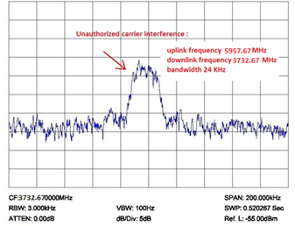
9 | مخطط طيف الموجات الحاملة المطلوبة | 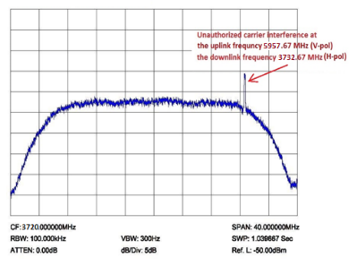
10 | نتائج تحديد الموقع الجغرافي | 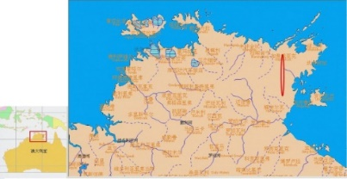
11 | منطقة تغطية الساتل التي يحدث فيها تداخل تتعرض له الوصلة الصاعدة | 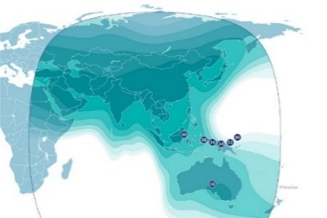
12 | منطقة تغطية الساتل التي يحدث فيها تداخل تتعرض له الوصلة الهابطة
تفاصيل تتعلق بالساتل الذي يظهر فيه مسبب التداخل
13 | مدار الساتل: | GSO
14 | - موضع المدار الساتلي المستقر بالنسبة إلى الأرض (الاسمي): | 100,5° شرقاً
15 | - المدار LEO/MEO/HEO: | -
16 | - الفترة المدارية | -
17 | - وقت الرؤية | -
18 | - نوع المدار | -
19 | - اسم النظام الساتلي | –
20 | - عدد السواتل في النظام | –
21 | الوصلة الساتلية الهابطة:
22 | - مدى التردد (الاسمي) (MHz)
23 | - مدى التردد المقيس (MHz)
24 | جهاز الإرسال والاستقبال الذي يظهر فيه مسبب التداخل: | CXH
25 | - جهاز الإرسال والاستقبال على متن الساتل | X
26 | - اسم/رقم جهاز الإرسال والاستقبال على الوصلة الصاعدة | CXH
27 | - اسم/رقم جهاز الإرسال والاستقبال على الوصلة الهابطة | CXH
الجدول 11 (تابع)
تفاصيل تتعلق بالساتل الذي يظهر فيه مسبب التداخل
28 | - استقطاب (الوصلة الهابطة) | H
29 | - استقطاب (الوصلة الصاعدة) | V
30 | - التردد المركزي (الوصلة الهابطة) | MHz 3 720
31 | - عرض النطاق (الوصلة الهابطة) | MHz 36
32 | - التردد المركزي (الوصلة الصاعدة) | MHz 5 945
33 | - عرض النطاق (الوصلة الصاعدة) | MHz 36
34 | - وصف/تحديد هوية الإشارة المرخصة
تفاصيل تتعلق بالمراكز التي تقوم بالقياس (بالنسبة للبند i)
35 | اسم محطة المراقبة: | محطة بيجين للمراقبة
36 | - المنظمة | الصين/المركز الحكومي للرصد الراديوي
37 | - الموقع (البلد، الدولة، المنطقة، المدينة) | الصين، بيجين، داسينغ
38 | - موضع محطة المراقبة التي تُجري القياسات | °39,661 شمالاً °116,255 شرقاً
39 | مبدأ تحديد الموقع الجغرافي  (ملاحظة: TDOA/FDOA مع ساتلين، FDOA/FDOA مع ساتلين، TDOA/TDOA مع 3 سواتل، زحزحة دوبلر مع ساتل واحد) | TDOA/FDOA مع ساتلين
40 | السواتل المستعملة لقياسات تحديد الموقع الجغرافي:
41 | - اسم الساتل الرئيسي | AsiaSat 5 (°100,5 شرقاً في قوس المدار الساتلي المستقر بالنسبة إلى الأرض)
42 | - اسم الساتل المجاور 1 | AsiaSat 7 (°105,5 شرقاً في قوس المدار الساتلي المستقر بالنسبة إلى الأرض)
43 | - اسم الساتل المجاور 2 | –
44 | التجهيزات المستعملة للكشف عن مسبب التداخل:
45 | - نوع الهوائي (الهوائي الأول لتحديد الموقع الجغرافي) | كاسغران
46 | - أبعاد الهوائي | 7,3 أمتار
47 | – معامل الجدارة (dB/K) G/T | 40,548 ≤
48 | - موقع الهوائي (البلد، الدولة، المدينة) | الصين، بيجين، داسينغ
49 | - نوع الهوائي (الهوائي الثاني لتحديد الموقع الجغرافي) | كاسغران
50 | - أبعاد الهوائي | 7,3 أمتار
51 | – معامل الجدارة (dB/K) G/T | 40,548 ≤
52 | - موقع الهوائي (البلد، الدولة، المدينة) | الصين، بيجين، داسينغ
53 | - نوع الهوائي (الهوائي الثالث لتحديد الموقع الجغرافي) | –
54 | - أبعاد الهوائي | –
55 | – معامل الجدارة (dB/K) G/T | –
56 | - موقع الهوائي (البلد، الدولة، المدينة) | –
57 | التجهيزات الأخرى المستعملة إلى جانب الهوائي | نظام تحديد الموقع الجغرافي
58 | الإشارة المسببة للتداخل:
59 | - التردد المقيس (الوصلة الهابطة) (MHz) | MHz 3 732,682 - MHz 3 732,658
60 | - التردد المحسوب (الوصلة الصاعدة) (MHz) | MHz 5 957,682 - MHz 5 957,658
61 | - عرض النطاق (kHz) | kHz 24
62 | - كثافة تدفق القدرة (dBM/m²/Hz) | 216– dB(W/(m² · Hz))
63 | - تاريخ القياس (السنة - الشهر - اليوم)
64 | - الساعة (بالتوقيت العالمي المنسق (UTC))
الجدول 11 ( تتمة)
تفاصيل تتعلق بالمراكز التي تقوم بالقياس (بالنسبة للبند i)
65 | القياسات الأرضية بشأن تحديد الموقع الجغرافي:
66 | - دقة التنبؤ للقياس | km 2 × km 10
67 | - نتيجة موضع مسبب التداخل (خط العرض/خط الطول) | (135,47/13,19–)
68 | - موقع مسبب التداخل (البلد، الدولة، المدينة) | أستراليا، بالقرب من شرق أرنهيم
69 | - محور شبه أساسي (km) | 0,6896
70 | - محور شبه ثانوي (km) | 0,0533
71 | - توجه القطع الناقص (الشمال الحقيقي في اتجاه عقارب الساعة) | 85,12–
72 | - تكرار قياسات تحديد الموقع الجغرافي | 5
73 | ملاحظات (ملحوظة: يمكن تناول أي أوصاف تتعلق بالتداخل أو القياس.)

2.1.A3 الحالة 2
الجدول 12
الخصائص الرئيسية المتعلقة باستمارة الإبلاغ عن التداخل الضار
معلومات عامة
1 | الإدارات المسؤولة عن التداخل | بيرو
2 | الإدارة المبلّغة عن المحطة التي تتعرض للتداخل | البرازيل
3 | الإدارات الأخرى المشاركة في حالة التداخل
سيناريو التداخل
4 | سيناريو التداخل:  A-أرض-فضاء / B-فضاء-أرض / C-خدمة استكشاف الأرض الساتلية (أجهزة الاستشعار المنفعلة) / D-علم الفلك الراديوي / E-فضاء-فضاء | A
5 | نمط المحطة المسؤولة عن التداخل: أرضية / فضائية (مستقرة بالنسبة إلى الأرض) / فضائية (غير مستقرة بالنسبة إلى الأرض) / للأرض/ أخرى / غير معروف | أرضية
6 | نمط المحطة التي تتعرض للتداخل: أرضية / فضائية (مستقرة بالنسبة إلى الأرض) / فضائية (غير مستقرة بالنسبة إلى الأرض) / للأرض/ أخرى | فضائية (مستقرة بالنسبة إلى الأرض)
7 | نمط المحطات المتأثرة بالتداخل الضار: أرضية / فضائية (مستقرة بالنسبة إلى الأرض) / فضائية (غير مستقرة بالنسبة إلى الأرض) / للأرض/ أخرى | أرضية
تفاصيل تتعلق بالمحطة المسببة للتداخل
a | الاسم أو تحديد هوية الموجة الحاملة أو أي وسائل أخرى لتعرف الهوية | غير معروف
b | التردد المقيس  التاريخ  الساعة (بالتوقيت العالمي المنسق ((UTC) | MHz 5 988,88  MHz 3 763,88  حدوث التداخل:  7 مايو 2020 حتى تاريخ الإبلاغ  وقت وتاريخ مخططات الطيف  11 يونيو 2020  18:07 (بالتوقيت العالمي المنسق)
c | صنف الإرسال | غير معروف  وصف التداخل الضار: تشكيل غير معروف. إشارة ثابتة التردد والوقت
الجدول 12 ( تتمة)
تفاصيل تتعلق بالمحطة المسببة للتداخل
d | عرض نطاق التداخل أو التداخلات (يبين إذا كان تم قياسه أو تقديره) | MHz 1,18، مقيس
e | شدة المجال أو كثافة تدفق القدرة أو كثافة تدفق القدرة المكافئة أو درجة حرارة لمعان الموجة أو الموجات الحاملة المسببة للتداخل  التاريخ  الساعة (بالتوقيت العالمي المنسق ((UTC) | كثافة تدفق القدرة: 201– dB(W/(m² · Hz))  11 يونيو 2020  18:07 (بالتوقيت العالمي المنسق)
f | الاستقطاب الملحوظ | استقطاب أفقي، وصلة صاعدة؛ استقطاب رأسي، وصلة هابطة
g | طبيعة التداخل | موجة حاملة بتشكيل رقمي
h | الموقع | وفقاً لنتيجة تحديد الموقع الجغرافي، تقع محطة التداخل في الوصلة الصاعدة عند (5°57’36’’ درجة جنوباً، 76°54’26’’ درجة غرباً) بالقرب من سوكلاكويرو، بيرو
i | موقع المركز الذي أجرى القياسات المشار إليها أعلاه | أجريت القياسات الطيفية وتحديد الموقع الجغرافي في ريو دي جانيرو، البرازيل (الجدول (2 عند 22°49’29,6’’ درجة جنوباً، 43°10’43,3’’ درجة غرباً)
المعلومات التي تقدمها محطة الاستقبال التي تعاني من التداخل
(ملاحظة: فيما يتعلق بحالات التداخل في الوصلة الصاعدة، يتعلق الأمر بالمحطة الأرضية التي التي ترسل الموجة الحاملة المطلوبة؛
وفيما يتعلق بحالات التداخل في الوصلة الهابطة، يتعلق الأمر بالمحطة الفضائية التي ترسل الموجة الحاملة المطلوبة)
j | الاسم أو الرمز الدليلي للنداء أو أي وسائل أخرى لتعرف الهوية
k | التردد المخصص
l | التردد المقيس  التاريخ  الساعة (بالتوقيت العالمي المنسق ((UTC)
m | صنف الإرسال
n | عرض النطاق (يبين إذا كان تم قياسه أو تقديره أو يبين عرض النطاق اللازم المبلّغ إلى مكتب الاتصالات الراديوية)
o | الموقع/الموضع/المنطقة
p | موقع المركز الذي أجرى القياسات المشار إليها أعلاه
المعلومات التي تقدمها محطة الاستقبال التي تعاني من التداخل
(ملاحظة: فيما يتعلق بحالات التداخل في الوصلة الصاعدة، يتعلق الأمر بالمحطة الفضائية التي تتعرض للتداخل؛
وفيما يتعلق بحالات التداخل في الوصلة الهابطة، يتعلق الأمر بالمحطة الأرضية التي تتعرض للتداخل)
q | اسم المحطة | Anik G1 (معرف NORAD: 39127)  المرسل المستجيب C02B
r | الموقع/الموضع/المنطقة | °107,3 غرباً
s | تواريخ وساعات (UTC) حدوث التداخل الضار | 7 مايو 2020 حتى تاريخ الإبلاغ
t | التقويم الزاوي (QTE) أو تفاصيل أخرى | -
u | صنف المحطة وطبيعة الخدمة | EC (محطة فضائية في الخدمة الثابتة الساتلية)  CP (محطة مفتوحة للمراسلات العامة)
v | شدة المجال أو كثافة تدفق القدرة أو درجة حرارة لمعان الإرسال المرغوب فيه عند محطة الاستقبال التي تعاني من التداخل | كثافة تدفق القدرة: 201– dB(W/(m² · Hz))  11 يونيو 2020  18:07 (بالتوقيت العالمي المنسق)
w | استقطاب هوائي الاستقبال أو الاستقطاب الملحوظ | استقطاب أفقي، وصلة صاعدة؛ استقطاب رأسي، وصلة هابطة
x | الإجراء الواجب اتخاذه | إزالة الإشارة غير المطلوبة
الجدول 13
معلومات إضافية تتعلق باستمارة الإبلاغ عن التداخل الضار
معلومات بيانية
8 | مخطط طيف الموجات الحاملة المسببة للتداخل | 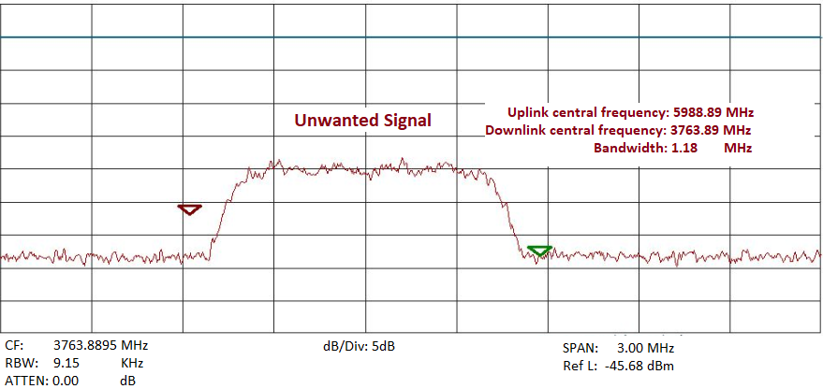
9 | مخطط طيف الموجات الحاملة المطلوبة | لا توجد حالياً موجات حاملة مطلوبة. وقد نقلها مشغل الساتل بسبب خطر التداخل من الإشارة غير المطلوبة.
10 | نتائج تحديد الموقع الجغرافي | 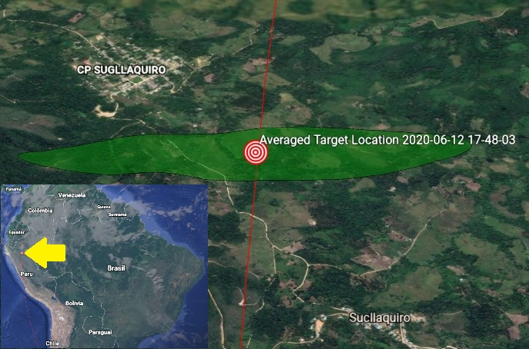
11 | منطقة تغطية الساتل التي يحدث فيها تداخل تتعرض له الوصلة الصاعدة | 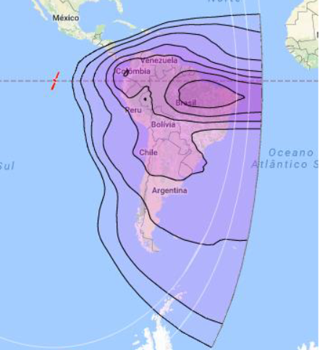
12 | منطقة تغطية الساتل التي يحدث فيها تداخل تتعرض له الوصلة الهابطة
الجدول 13 ( تابع)
تفاصيل تتعلق بالساتل الذي يظهر فيه مسبب التداخل
13 | مدار الساتل:
14 | - وضع المدار الساتلي المستقر بالنسبة إلى الأرض (الاسمي): | °107,5 غرباً
15 | - المدار LEO/MEO/HEO:
16 | - الفترة المدارية
17 | - وقت الرؤية
18 | - نوع المدار
19 | - اسم النظام الساتلي
20 | - عدد السواتل في النظام
21 | الوصلة الساتلية الهابطة:
22 | - مدى التردد (الاسمي) (MHz)
23 | - مدى التردد المقيس (MHz)
24 | جهاز الإرسال والاستقبال الذي يظهر فيه مسبب التداخل:
25 | - جهاز الإرسال والاستقبال على متن ساتل | مرسل مستجيب C02B
26 | - اسم/رقم جهاز الإرسال والاستقبال على الوصلة الصاعدة
27 | - اسم/رقم جهاز الإرسال والاستقبال على الوصلة الهابطة
28 | - استقطاب (الوصلة الهابطة) | استقطاب رأسي خطي
29 | - استقطاب (الوصلة الصاعدة) | استقطاب أفقي خطي
30 | - التردد المركزي (الوصلة الهابطة) | MHz 3 780,00
31 | - عرض النطاق (الوصلة الهابطة) | MHz 36,0
32 | - التردد المركزي (الوصلة الصاعدة) | MHz 6 005,00
33 | - عرض النطاق (الوصلة الصاعدة) | MHz 36,0
34 | - وصف/تحديد الإشارة المرخصة
تفاصيل تتعلق بالساتل الذي يظهر فيه مسبب التداخل
35 | اسم محطة المراقبة: | محطة مراقبة راديوية ساتلية
36 | - المنظمة | الوكالة البرازيلية الوطنية للاتصالات
37 | - الموقع (البلد، الدولة، المنطقة، المدينة) | البرازيل، ريو دي جانيرو، ريو دي جانيرو
38 | - موضع محطة المراقبة التي تُجري القياسات | (22°49’29,6’’ درجة جنوباً، 43°10’43,3’’ درجة غرباً)
39 | مبدأ تحديد الموقع الجغرافي  (ملاحظة: TDOA/FDOA مع ساتلين، TDOA/FDOA مع ساتلين، TDOA/FDOA مع 3 سواتل، إزاحة دوبلر بساتل واحد) | TDOA/FDOA مع ساتلين
40 | السواتل المستعملة لقياسات تحديد الموقع الجغرافي
41 | - اسم الساتل الرئيسي | Anik G1 (°107,5 غرباً في قوس المدار الساتلي المستقر بالنسبة إلى الأرض)
42 | - اسم الساتل المجاور 1 | Brasilsat B4 (°92,0 غرباً في قوس المدار الساتلي المستقر بالنسبة إلى الأرض)
الجدول 13 ( تتمة)
تفاصيل تتعلق بالساتل الذي يظهر فيه مسبب التداخل
43 | - اسم الساتل المجاور 2 | –
44 | التجهيزات المستعملة للكشف عن مسبب التداخل:
45 | - نوع الهوائي (الهوائي الأول لتحديد الموقع الجغرافي) | غريغوري
46 | - أبعاد الهوائي | 6 أمتار
47 | – معامل الجدارة G/T (dB/K) | 27,8 ≤
48 | - موقع الهوائي (البلد، الدولة، المدينة) | البرازيل، ولاية ريو دي جانيرو، ريو دي جانيرو
49 | - نوع الهوائي (الهوائي الثاني لتحديد الموقع الجغرافي) | غريغوري
50 | - أبعاد الهوائي | 6 أمتار
51 | – معامل الجدارة G/T (dB/K) | 27,8 ≤
52 | - موقع الهوائي (البلد، الدولة، المدينة) | البرازيل، ولاية ريو دي جانيرو، ريو دي جانيرو
53 | - نوع الهوائي (الهوائي الثالث لتحديد الموقع الجغرافي) | –
54 | - أبعاد الهوائي | –
55 | – معامل الجدارة G/T (dB/K)) | –
56 | - موقع الهوائي (البلد، الولاية، المدينة) | –
57 | التجهيزات الأخرى المستعملة إلى جانب الهوائي | نظام تحديد الموقع الجغرافي
58 | الإشارة المسببة للتداخل:
59 | - التردد المقيس (الوصلة الهابطة) (MHz) | MHz 3 761,480 - MHz 3 763,280
60 | - التردد المحسوب (الوصلة الصاعدة) (MHz) | MHz 5 989,48 – MHz 5 988,280
61 | - عرض النطاق (kHz) | kHz 1 180
62 | - كثافة تدفق القدرة (dBM/m²/Hz)– | 201– dB(W/(m² · Hz))
63 | - تاريخ القياس (السنة - الشهر - اليوم) | 2020-06-12
64 | - وقت القياس (بالتوقيت العالمي المنسق (UTC)) | 20h48m03s
65 | القياسات الأرضية بشأن تحديد الموقع الجغرافي:
66 | - دقة التنبؤ للقياس | km 2 × km 10
67 | - نتيجة موضع مسبب التداخل (خط العرض/خط الطول) | (76,907267-/5,960007-)
68 | - موقع مسبب التداخل (البلد، الدولة، المدينة) | بيرو، بالقرب من سان مارتين، سوكلاكيرو
69 | - محور شبه أساسي (km) | 2,33
70 | - محور شبه ثانوي (km) | 0,46
71 | - توجه القطع الناقص (الشمال الحقيقي في اتجاه عقارب الساعة) | 74,98–
72 | - تكرار قياسات تحديد الموقع الجغرافي | 10
73 | ملاحظات (ملحوظة: يمكن تناول أي أوصاف تتعلق بالتداخل أو القياس.)

